МІНІСТЕРСТВО ОСВІТИ І НАУКИ, МОЛОДІ ТА
СПОРТУ УКРАЇНИ
Національний технічний університет України
“Київський політехнічний інститут”

ЛОГІЧНЕ ПРОГРАМУВАННЯ

Методичні вказівки до виконання
лабораторних робіт для студентів напрямку 6.050102
«Комп’ютерна інженерія»

Рекомендовано вченою радою факультету інформатики та обчислювальної техніки НТУУ «КПІ»



Київ 2014
МІНІСТЕРСТВО ОСВІТИ І НАУКИ, МОЛОДІ ТА
СПОРТУ УКРАЇНИ
Національний технічний університет України
“Київський політехнічний інститут”

ЛОГІЧНЕ ПРОГРАМУВАННЯ

Методичні вказівки до виконання
лабораторних робіт для студентів напрямку 6.050102
«Комп’ютерна інженерія»

Затверджено
на засіданні кафедри
обчислювальної техніки
ФІОТ НТУУ «КПІ»
Протокол № 12 від 14.05.14

Київ НТУУ «КПІ» 2014

УДК 681.3
ББК 0513-048р
П 797
Логічне програмування: Методичні вказівки до виконання лабораторних робіт для студ. напрямку підготовки 6.050102 «Комп’ютерна інженерія» / В.І.Пустоваров О.В.Кузнєцов. – К.: НТУУ «КПІ», 2014. – 148 с.

Гриф надано вченою радою ФІОТ
(протокол № 4 від 28 листопада 2011 р.)

Методичні вказівки вміщують завдання до виконання лабораторних робіт по кредитному модулю «Логічне програмування».
Наведені варіанти завдань. До кожної роботи надається необхідний теоретичний матеріал і перелік рекомендованої літератури.. Призначені для студентів напряму підготовки 6.050102 «Комп’ютерна інженерія».

Навчальне електронне видання

Укладачі: Пустоваров Володимир Ілліч, канд.техн.наук, доц.
Кузнєцов Олександр Вікторович, ст. викладач
Відповідальний
редактор: Стіренко С.Г. к.т.н., доцент
Рецензент: Марченко О.І, канд. техн. наук, доц.

За редакцією авторів

ЗМІСТ

ВСТУП…………………………………………………………………4

1 МЕТОДИЧНІ ВКАЗІВКИ ЩО ДО ВИКОНАННЯ ЛАБОРАТОРНИХ РОБІТ……………………………………………………...……..5
1.1 Мета циклу лабораторних робіт………….…………………….5
1.2 Зміст та оформлення лабораторних робіт…………………….5

2 ЛАБОРАТОРНІ РОБОТИ…………………………………………..7
2.1 Лабораторна робота 1 ……………………..………..……….. 7
2.2 Лабораторна робота 2 ……………………..………...……....43
3.3 Лабораторна робота 3 ……………………………….……....59
3.4 Лабораторна робота 4 ………………………………….........72
3.5 Лабораторна робота 5 …………………………...…………..85
3.6 Лабораторна робота 6 …………………………….....……..107
3.7 Лабораторна робота 7 ………………………………...……122

СПИСОК РЕКОМЕНДОВАНИХ ДЖЕРЕЛ……………….……...148
ВСТУП

Дисципліна «Логічне програмування» факультативною для підготовки фахівців рівня бакалавр з напрямку 6.050102 «Комп’ютерна інженерія». Призначений для вивчення методів та засобів програмування для систем них програм. Модуль вивчається на третьому курсі, тому вважається, що студенти вже засвоїли дисципліни «Програмування», «Системне програмування», «Дискретна математика» і в достатньої мірі володіють навичками створення програм за допомогою процедурно-орієнтованих мов програмування Pascal та C/C++.
Цикл лабораторних робіт складається з восьми робіт і призначений для покриття практичної частини дисципліни «Логічне програмування».
Роботи дозволяють отримати практичні навики написання елементів системних програм з використанням механізмів сучасних мов логічного програмування.
Методичні вказівки включають для кожної роботи:
- теоретичний матеріал, необхідний для їх виконання;
- питання для самостійної перевірки;
- посилання на список рекомендованих джерел;
- варіанти завдань для виконання кожної лабораторної роботи з циклу.
1. МЕТОДИЧНІ ВКАЗІВКИ ДО ВИКОНАННЯ
ЛАБОРАТОРНИХ РОБІТ
1.1 Мета циклу лабораторних робіт
Метою проведення лабораторних занять з дисципліни "Логічне програмування" є закріплення теоретичних знань, умінь і навичок, пов’язаних з розробкою програмного забезпечення для програм систем штучного інтелекту (ПСШІ), що базується на використанні механізмів роботи з базами знань та даних. Виконання робіт пов’язано з розробкою програм логічного доведення та перетворень, отриманням практичних навичок при роботі з мовами програмування типу Prolog.

1.2 Зміст протоколу та оформлення лабораторних робіт
Протокол виконання кожної лабораторної роботи має містити:
- титульний лист;
- завдання на лабораторну роботу згідно варіанта;
- лістинг програми з коментаріями.
- результати експериментального виконання роботи;
- висновки по роботі (аналіз одержаних результатів).
Під час оформлення роботи слід звернути увагу на лістинг програми, в якому за допомогою відступів і коментарів відокремлювати основні частини програми, забезпечити легке читання лістинга. Програма повинна розпочинатися з заголовка, в якому треба вказати назву та варіант роботи, прізвище виконавця, дату, групу.
2. ЛАБОРАТОРНІ РОБОТИ
Цикл лабораторних робіт включає 8 робіт. Варіанти завдань видаються викладачем на підставі таблиць в описах робіт.

2.1 Лабораторна робота 1

Тема роботи: Ознайомлення з принципами організації та експлуатації мови Prolog на прикладі базової Prolog-системи

Мета роботи: ознайомлення з основними можливостями базової Prolog-системи, правилами експлуатації інтерпретатора та заповнення інформаційної бази, складання елементарних та складених запитань зі стандартними системними предикатами і зі складанням найпростіших правил для їх накопичення в Prolog-системі.

Теоретичні відомості
Представлення речень, фактів і запитів в мові Prolog основане на процедурній інтерпретації логічних речень типа фраз Хорна, які представляються в вигляді: "Логічний висновок A буде істинним, якщо умови B[1] і B[2] і ... і B[n] є істинними", запропонованої в 70-і роки ХХ-го сторіччя Ковальським. Це речення може розглядатися як процедура рекурсивної мови програмування, при інтерпретації якої спочатку перевіряється доцільність контролю умов за характером цільового твердження, а потім перевіряються умови, що відповідає реалізації зворотної цепи логічного доведення. Як фактичний стандарт синтаксису сучасної мови Prolog, в більшості сучасних Prolog-систем використана Единбурзька версія мови з узагальненою формою представлення речень Хорна.
A :- B[1], B[2],..., B[n].
де n>0, A – заголовок, що визначає форму логічного висновку, яка задається складеним термом або структурою, а послідовність B[i] – список умов, які задаються складеними термами та атомами і складають тіло речення.
Заголовки та елементи тіла розглядаються як логічні функції (предикати), результати яких приймають одне з двох можливих значень true ("істина" або "успіх доведення") та fail ("невдача доведення"), що являють собою базові стандартні предикати-атоми. Найпростіший елемент речення мови Prolog, має варіативний логічний сенс, записується в формі структури або складеного терму, що включає покажчик (ім’я функціонального зв’язку), який називають функтором, та список аргументів, включений в круглі дужки, наприклад, author(smith,X,Y).
Речення мови Prolog складають інформаційну базу (ІБ) або базу знань (БЗ) ІС, яка записується у вбудовану базу даних (БД) Prolog-системи. Речення з однойменними функторами заголовка і однаковою колкістю аргументів (арністю) являють собою диз’юнкцію правил доведення того самого висновку та об’єднуються в Prolog-процедури з одним покажчиком функції. Для правильної роботи програми необхідно забезпечити позиційну відповідність синтаксису і семантики аргументів. Саме контроль такої відповідності являє основу коректної побудови моделі області знань (ОЗ) при абстрагуванні.
Речення мови Prolog, які включають в тілі єдину, стандартну і завжди істинну ціль true називають фактами. Скорочена форма записи факту включає тільки головну частину, яка завершується точкою. Факти відповідають стверджувальним реченням або твердженням природної мови. Універсальні факти включають серед аргументів імена змінних. Традиційна інтерпретація фактів логічних програм на природній мові має вигляд "В ОЗ, що розглядається існує властивість (зв'язок), поіменована функтором, яка зв’язує об’єкти ОЗ або їх характеристики, задані аргументами". Скінченна множина фактів являє собою найпростішу програму на мові Prolog. Наприклад, відношення авторства програм може бути задано фактами процедури author:
author(smith, sqrt, mlib).
author(mouse, _, nwlib).
Ці факти можна інтерпретувати так: smith є автором підпрограми sqrt з бібліотеки mlib, а mouse – всіх підпрограм з nwlib. Звідси слідує, що правильність програм можна забезпечити строгим додержанням позиційної відповідності аргументів структури.
Роздільники елементів лівої частини речення визначають послідовність перевірки умов, заданих предикатами. Знак "," задає кон’юнкцію умов (операцію "І"), що визначає їх послідовну перевірку. Перевірка кожної з умов в Prolog-системі розглядається як доведення або доведення окремої цілі. Узагальнення речень Хорна включенням диз’юнкції умов (операції "АБО"), яка задається знаком ";" з врахуванням більш високого пріоритету кон’юнкцій призводить до того, що істинність висновку вважається доведеною тоді, коли досягнуто всі цілі принаймні в одній з груп кон’юнкцій, що входять до загальної диз’юнкції речення. Узагальнені речення Хорна є основою представлення знань в Prolog-системах.
1-е правило логічного доведення в мові Prolog визначає послідовну обробку цілей узагальнених речень Хорна, виконується інтерпретатором або ядром бібліотеки мови Prolog, яку називають скануванням.
2-е правило логічного доведення за Prolog-програмою або правило співставлення: "Тільки можливість співставлення або уніфікації цільового предикатного виклику з заголовком відповідного речення Prolog-процедури призводить до можливості успішного досягнення цілі речення процедури і необхідності обробки цього речення".
3-е правило: послідовний перегляд речень процедури у випадку невдачі з попереднім реченням та вихід з результатом fail при закінченні фраз Prolog-процедури.
4-е правило: зворотний перегляд цілей тіла речення (backtracking) при одержанні fail для виклику чергової цілі, а при досягненні заголовку перехід на наступне речення Prolog-процедури.
В основу діалогової оболонки мови Prolog покладені засоби введення запитань та запитів на розв’язання задач або одержання інформації з Prolog-системи, включаючи системні предикати і предикати користувача, занесені в БЗ. Просте запитання включає одну ціль, визначену умовою задачі, і призначене для з’ясування зв’язків між об’єктами системи, що визначається поодинокими викликами.
Запитання, сформульоване таким чином, відповідає запитанню на природної мові виду: "Чи є справедливим при поточному стані БЗ Prolog-системи висновок про істинність зв’язку або відношення заданого виду С". Складне запитання можна представити подібно тілу речення Хорна як послідовність кон’юнктивних або диз’юнктивних цілей (умов), в якому підсумкова відповідь відповідає успіху кон’юнкції або диз’юнкції окремих цілей. Запитання записується в режимі діалогу після знака "?-" і завершується точкою. Прості запитання включають поодиноку ціль, а складні – список цілей, що розділені комами. Відповідь на запитання дається або в формі видачі варіантів значень підстановок змінних, указаних в запитанні, або "yes"/"no" для екзистенційних запитань, в яких відсутні імена змінних в аргументах. Це відповідає реченням природної мови "Ціль G виводиться з програми P, яка розміщена в БЗ Prolog-системи" або "Предикату G відповідає істинний факт F з програми P".
Спростити визначення складного запитання можна шляхом включення в БЗ Prolog-системи правило, яке об’єднує на загальному рівні цілі складного запитання. При побудові запитань імена змінних повинні задавати об’єкти, для яких потрібні варіанти рішень. Аргументи в предикатах необхідно задавати у відповідності з вимогою жорсткої позиційної відповідності семантики аргументів в ІБ та в запитаннях.
Узагальнення запитань і фактів зводиться до того, що запитання задає первинну ціль в ланцюжку міркувань, а відповідність факту запитанню виявляється на ділянці, яка завершує логічні міркування.
Всі елементи речень мови Prolog представляються у вигляді складових частин, що включають типи з наступної ієрархії.
Типи мови Prolog
змінні
незмінні
атомарні
структуровані
складений терм
список
атоми
цілі числа
рядки
значення посилань БД
числа з плаваючою точкою
Змінні
Змінні можуть уніфікуватися з даними будь-якого іншого типа і з іншими змінними. Змінні, уніфіковані тільки з іншими змінними, називають незв’язаними. Коли визначається значення однієї змінної (вона зв’язується зі значенням іншого об’єкта і надалі співпадає з цим об’єктом), то визначаються значення і всіх уніфікованих з нею змінних. Область дії змінної обмежена оброблюваним реченням. Передача значень змінних іншим реченням забезпечується уніфікацією при звертанні до цільової процедури. Назви або імена змінних задаються послідовністю алфавітно-цифрових символів, що починається з великої букви або підкреслення "_" або може бути поодиноким підкреслюванням, представляючи змінну без імені або анонімну змінну, що використовується, коли вам не цікаве значення, яке повертається предикатом або передається як фактичний параметр.
Атоми
Атоми – це текстові дані, які задають іменовані або фіксовані об’єкти програми. Вони можуть включати в собі букви, цифри та інші символи. Якщо вони починаються з великої букви або з цифри, або коли вони включають в собі роздільники та інші символи, то вони повинні бути замкнені в апострофи. Апостроф у представленні атома дублюється. Приклади атомів:
tennis '23' 'Ukraine' 'Кyiv' '-->' 'Oxana' 'S'
Атоми завжди уніфікуються тільки з атомами, які співпадають за записом, виключаючи зовнішні апострофи і можуть використовуватися як функтори в складених термах. Гранична довжина атомів залежить від версії та реалізації мови Prolog і в AMZI!Prolog обмежена 255 знаками. В процесі виконання атоми відображуються так само, як і у вхідному тексті на мові Prolog.
Цілі числа
Цілі числа – це позитивні або від’ємні цілі числа в числовому проміжку від (-2,147,483,648) до (+2,147,483,647), представлені 32 двійковими розрядами. Приклади цілих чисел:
3 299 234567 -889 0
Цілі числа завжди уніфікуються з рівними цілими числами. Символи коду ASCII у внутрішньому поданні перетворюються в цілі числа і для числового представлення знаків ASCII використовується попередній знак зворотного апострофа "`".
Наприклад, наступні 2 елементи рівні: `a і 97.
Числа з плаваючою точкою
Десяткові числа з плаваючою точкою надають можливості для обчислень над числами в широкому діапазоні значень. Ці числа мають точність до 15 десяткових знаків після точки і представляються в традиційному форматі з обмеженим представленням десяткового порядку інтервалом від -308 до 308. Приклади значень дробових чисел:
0.5 55.3 -83.0E21 2134.2 122.345e25
Наступні терми не є числами з плаваючою точкою:
5 -17.23E-1000
Числа з плаваючою точкою уніфікуються з рівними за значенням числами цього же типа, однак два близьких числа можуть не уніфікуватись через неспівпадіння молодших розрядів.
Рядки
Рядки – текстові константи, які використовуються для ефективних маніпуляцій з текстом. Вони записуються як знаки коду ASCII, включені в знаки "$". Наприклад, рядок:
$Він програмує
задачу прийняття рішення $
включає символ переведення рядка. Порожні рядки записуються так: $$. Для включення знака долара в рядок його треба указати двічі. Наприклад:
$ Студент заплатив $$5 за флешки.$
Рядки уніфікуються з рядками, що мають ідентичні тексти. Рядки ніколи не уніфікуються з атомами, навіть якщо у них ідентичні тексти. Розміри рядків залежать від версії та реалізації мови Prolog і в AMZI!Prolog рядки обмежуються 4 Кбайтами.
Структури або складені терми
Пролог передбачає тільки один складний тип даних, який називають структурою або складеним термом. Будь-який об’єкт задачі, який формалізується, як і будь-яке відношення між об’єктами, подається термом того чи іншого вигляду. Наприклад, дату можна представити наступним термом.
date(friday, 21, february, 1997)
Це приклад структурованого терму, який звичайно називають просто структурою. Структура складається з покажчика функції (функтора), який являє собою ім’я відношення, і послідовності компонентів, що являють собою об’єкти або характеристики відношення. Число компонентів (аргументів) структури в мові Prolog часто називають арністю (а деякі перекладачі) розмірністю структури. В даному прикладі: date – функтом (покажчик функції) структури, friday, 8, february, 1997 – компоненти структури; арність структури – чотири. Синтаксис мови Prolog потребує наступного: аргументи включаються в дужки і розділяються комою ","; між функтором і відкриваючою дужкою, майже в усіх реалізаціях не припускається пропуск.
Структури – це типи даних загального призначення, які можуть використовуватися для групування або формування зв’язку між об’єктами. Структура складається з покажчика об’єкта (функтора) і його аргументів. Наступний запис є прикладом структури мови Prolog.
'програма'(plants, publisher(green_house))
Структури можна уніфікувати з іншими структурами. Вони успішно уніфікуються, якщо функтори структур співпадають і всі відповідні аргументи уніфікуються. Наприклад, наступні структури уніфікуються.
'програма'(Author, Title)
'програма'(james,$ Запис в B-дерево$)
Наступні структури не уніфікуються, тому що атом charles не уніфікується з атомом chuck.
name(jones,charles) і name(jones,chuck)
Структури подаються за канонами префіксного запису, тобто функтор записується першим, у супроводженні його аргументів. Важливо розуміти, що імена, які обираються для функтора і компонентів структури довільні, і їх бажано обирати у відповідності зі змістом задачі, причому бажано, щоб вони не пересікались з іменами понять (стандартних функцій) мови. Коли структура використовується для представлення відношення, необхідно установити, як ця структура повинна інтерпретуватися, і узгодити в межах програми інтерпретацію всіх структур, що мають той самий функтор і таку ж розмірність. В даному прикладі інтерпретація структури наступна: "Структура являє собою дату. Чотири її компоненти представляють день тижня, який відповідає цій даті, число, місяць і рік."
Програмісту рекомендують використовувати такі імена для функтора і компонентів, які підказували б людині, що читає програму, як інтерпретується дана структура. В наведеному прикладі перший і третій компоненти структури є атомами. З цих позицій атом можна розглядати як спеціальний вид терму без аргументів. Функтор має той же синтаксис, що і атом.
Переклад на російську мову англійських слів і виразів, який часто використовується як мнемонічні імена об’єктів і відношень, потребує додавання до кодів букв латинського алфавіту кодів кирилиці – маленьких і великих букв алфавітів більшості слов’янських мов. В існуючих реалізаціях мови Prolog на комп’ютерах з можливістю роботи як з латинським алфавітом, так і з кирилицею (великими і маленькими буквами того чи іншого алфавіту), на жаль, не можна будувати і використовувати кириличні атоми без апострофів. Наприклад, якщо jazz ensemble "повноцінний" атом, то джаз ансамбль (в реалізації!) не є таким.
Представлення зв’язків та відношень в мові Prolog
Наведемо компоненти Пролог-програм і продемонструємо використання цих компонентів в маленькій, але повноцінній програмі, яка є базою даних про людей. Покажемо, як видобувається інформація з цієї БД. Подібна інформація може бути представлена багатьма різними способами: тут ілюструється, як вдало обране подання полегшує інтерпретацію видобутої інформації.
Прості відношення в Prolog-програмах представляються фактами, в яких зв'язок іменується функтором. При цьому з точки зору синтаксису мови Prolog послідовність визначення аргументів в процедурі немає значення, подібно аргументам функцій і процедур в інших мовах програмування. Тому користувач має право для скорочення різноманіття форм обрати стандартні обмеження на впорядкування списку аргументів, а також виділити для приймача результатів наперед заданий аргумент, найчастіше останній. Для іменування відношень зручно задавати як функтор ім’я зв’язку, що дозволяє представляти двомісні оператори в інфіксному запису без дужок, близької за структурою до речень природної мови.
При проектуванні ІБ ІС бажано запобігти дублювання інформації, але при практичному застосуванні в ІС зручно виходити зі сприйняття покажчика функції (функтора) як імені зв’язку або покажчика підлеглості в ієрархічній структурі. Вибір оптимальних структур фактичної інформації залежить від розв’язуваних задач, що визначаються загальною областю досліджень (ОД) і підобластями. Підобласті групуються за правилами, що визначають розв’язання своїх задач і серед фактичної інформації повинні включати достатньо даних для розв’язання задач. Тому фактичну інформацію, що об’єднує декілька процедур доцільно накопичити в єдиному файлі фактів ОД.
Як уже згадувалось для представлення відношень можна користуватися наборами фактів, які представляють відношення реляційної алгебри "один-до-одного" або "один-до-багатьох", поіменованими функторами структур, що включають фіксовану кількість полів з ключовими даними та даними, що видобуваються з таблиці. Способи роботи з таблицями відомі з курсу "Інформаційні системи і бази даних".
Для полегшення заповнення БД Prolog-системи користувачу зручно працювати зі спеціальними шаблонами, що визначають синтаксис и семантику аргументів предикатів. В тексті еталонної програми ці шаблони наведені в формі текстових мета позначень.
Предикати аналізу типів
Стандартні (системні) предикати або процедури мови Prolog описуються в форматі метапозначень, які показують правила його використання. Символ, що передує кожному аргументу, умовно показує спосіб його обробки при використанні предиката.
Знак плюс "+" перед аргументом показує, що він використовується як вхідний аргумент, для якого перед виконанням предиката повинно задаватися визначене значення або посилання на змінну. Знак мінус "-" перед аргументом показує, що він використовується як вихідний аргумент і при виході приймає значення, одержане в результаті обробки. Однак в деяких випадках повернуте значення може не змінитися. Знак питання "?" перед аргументом показує, що аргумент можна використати як вхідний, так і вихідний, залежно від контексту, в якому він використовується. Опис предиката наводить результат обчислення для обох типів аргументів.
Стандартні предикати, застосовуються для перевірки програмістом значень даних користувача для уникнення одержання неправильних результатів.
var(-X) – true, якщо X є змінною;
nonvar(+X) – true, якщо X не є змінною;
atom(+X) – true, якщо Х є атомом;
integer(+X) – true, якщо X є цілою константою;
atomic(+X) – true, якщо X - або число, або атом;
float(+X) – true, якщо X - число з плаваючою точкою;
number(+X) - true, якщо X - числові дані (цілі або з плаваючою точкою).
string(+X) - true, коли X є рядком символів.
ref(+X) – true, коли X є номером посилання БД.
Предикати числових відношень
Арифметичні відношення викликають арифметичне обчислення значень аргументів E1 і E2, представлених числовими арифметичними виразами.
E1>E2 – true, якщо значення E1 більше, ніж E2.
E1<E2 – true, якщо значення E1 менше, ніж E2.
E1>=E2 – true, якщо значення E1 більше або дорівнює E2.
E1=<E2 – true, якщо значення E1 менше або дорівнює E2.
E1=:=E2 – true, якщо значення E1 дорівнює E2.
E1=\=E2 – true, якщо значення E1 не дорівнює E2.
Використання Eclipse IDE
Amzi!IDE – розширення проекту IDE Eclipse (www.eclipse.org) з відкритими текстами вхідних кодів. Це – застосування Java, яке забезпечує дружній інтерфейс GUI Amzi! Prolog (та багатьох інших мов).
Eclipse підтримує багатомовне оточуюче середовище розробки. Їх називають 'Перспективами'. Можна відкрити перспективу командою Вікно | команда Open Perspective, або натискаючи кнопки в вертикальній смузі на левом краю. Кнопка Paw відображує перспективу мови Prolog. Кнопка Bug відображує перспективу Налагодження.
1. Запуск Amzi Prolog
Для запуску середовища розробки Eclipse Prolog достатньо двічі клацнути на відповідному ярлику робочого столу, після чого з’явиться головне вікно середовища розробки. Можливо при запуску з’явиться вікно введення ліцензійного номера, яке треба просто закрити і не звертати на нього уваги.
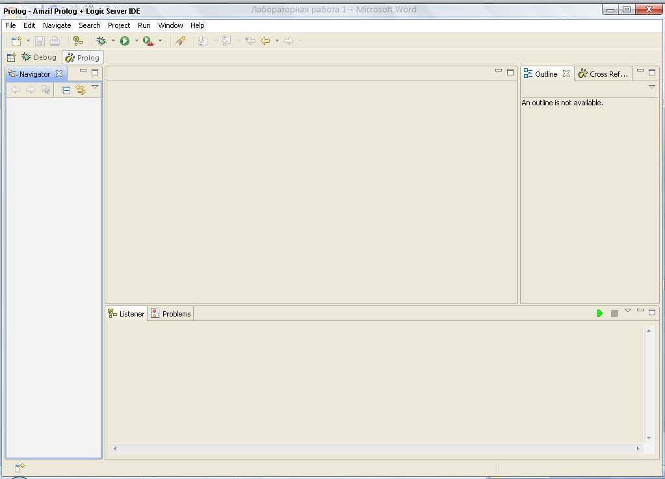
2. Створення нового проекту
Для створення проекту треба виконати команду File → New →Project… після чого з’явиться наступне вікно:
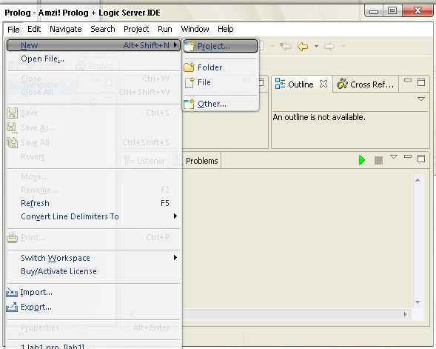
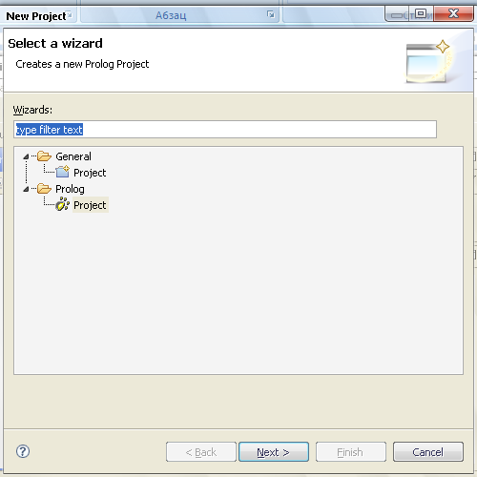
Для роботи з Prolog-програмою треба вибрати Prolog/Project і натиснути Next.
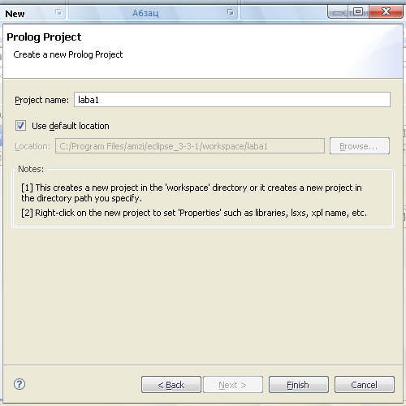
В наступному вікні треба указати ім’я проекту, який створюється. Ім’я повинно бути припустимим іменем файлу Windows (http://ru.wikipedia.org/wiki/Ім’я_файлу)..
Якщо треба зберегти проект не на локальному комп’ютері, а, наприклад, у себе на флешці, тоді треба зняти CheckBox “Use default location” і прописати повний шлях до потрібної директорії.
По закінченню введення потрібних даних необхідно натиснути кнопку “Finish”. Буде створено новий проект.
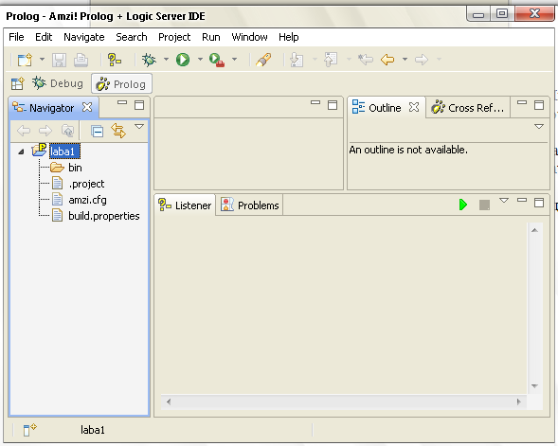
Далі необхідно добавить в проект вхідні файли на мові Prolog. Для цього треба натиснути File→ New… і ввести ім’я файлу з розширенням *.pro.
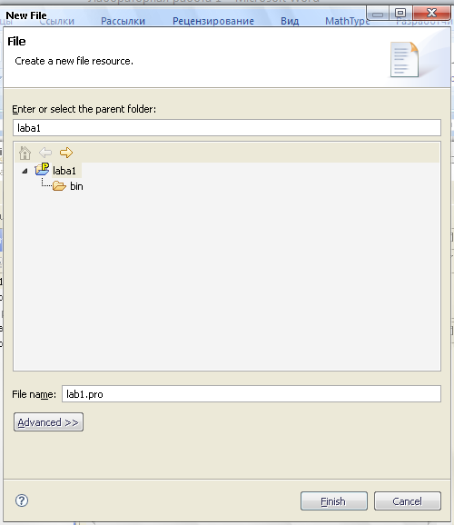
Після цих дій можна записувати, доповнювати і корегувати свою нову програму в щойно відкритому вікні.
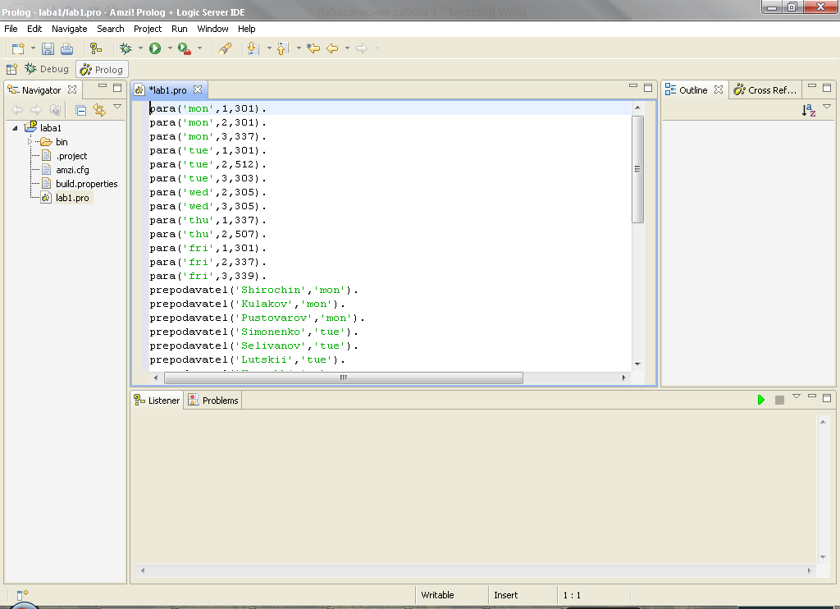

3. Відкриття вже створеного проекту
Якщо файл проекту збережено не на локальному комп’ютері, то для відкриття проекту необхідно переключить робочу директорію програми на ту, в якій знаходиться потрібний проект. Для виконання цієї задачі необхідно вибрати команду File → Switch Workspace і вибрати потрібну директорію (наприклад, у себе на флешці).
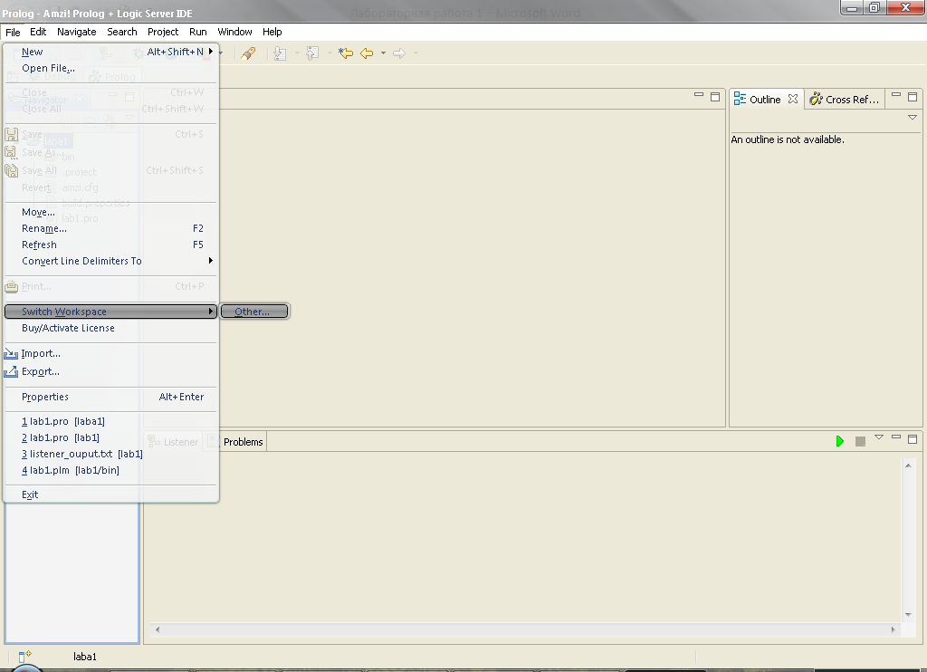
При визначенні правильної директорії зліва буде указано ваш проект.
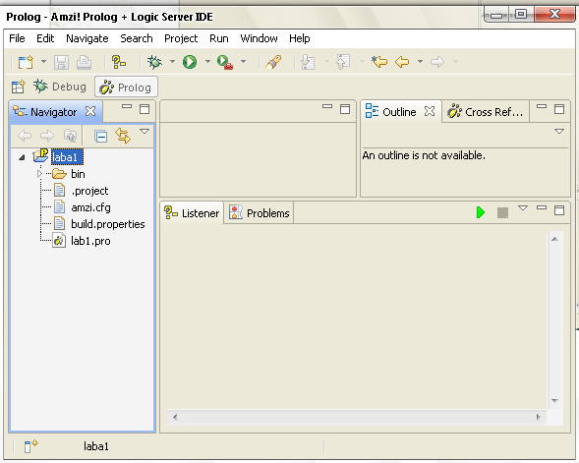
4. Створення проекту при наявності тільки вхідного файлу програми
Спочатку треба створити проект, виконавши початкові дії пункту 2 наведеної інструкції.
Після цього в новий проект можна додати свій вхідний файл командою File → Open File…
5. Запуск програми на виконання
Для запуску програми треба вибрати команду Run з меню, як це показано на рисунку.
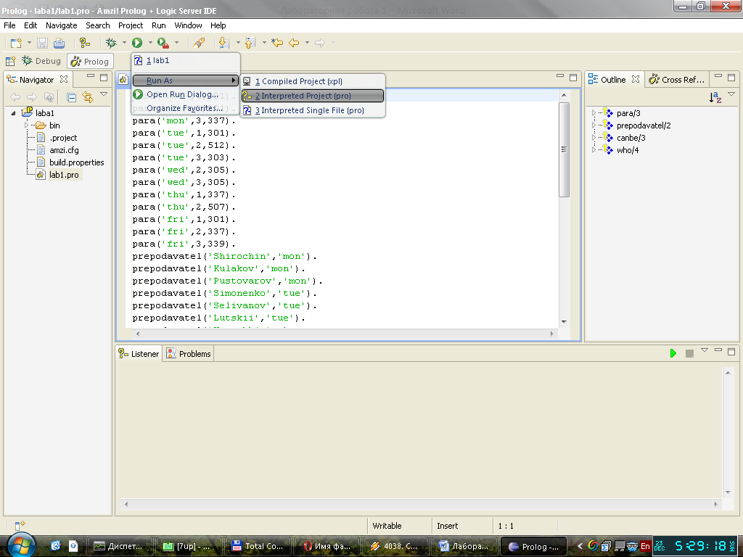
При наявності синтаксичних помилок буде сформовано діагностику, за якою слід усунути помилки. Якщо програма не включає помилок, з’явиться вікно управління виконавчим діалогом з БЗ Listener, в якому можна спілкуватися з програмою.
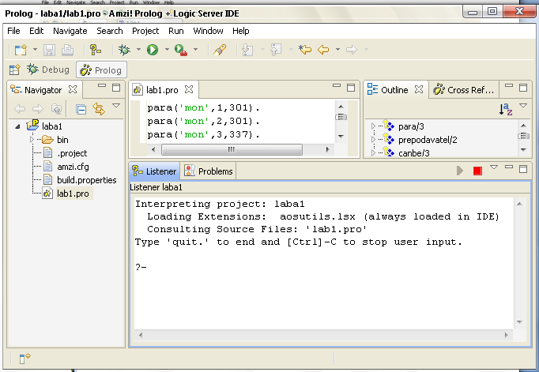
Стрілки вгору/вниз можна використовувати, щоб проглянути чергу попередніх рядків, які були введені в режимі Listener. Ці рядки також можна редагувати.
Виконання предиката quit. завершить роботу оболонки в режимі Listener. Введіть ' quit.' для виходу.
Пункти меню Debug і Debug As надає ярлики налагодження Prolog-програми. Ці режими розглядатимуться в наступних роботах.
Використання альтернативного середовища розробки
Середовище розробки SWI-Prolog можна безкоштовно загрузить з офіційного сайту http://www.swi-prolog.org/. Середовище розробки складається з виконавчого модуля (SWI-Prolog – з ним можна працювати окремо через командний рядок) і графічного інтерфейсу розробника (SWI-Prolog Editor), який є надбудовою над виконавчим модулем. Для коректної роботи режиму Help необхідно скачати, розархівувати і розмістити всі файли документації в папку “%ПАПКА_ИСПОЛНИТЕЛЬНОГО_МОДУЛЯ%\Manual\” (папку Manual необхідно створити). За умовчанням папка виконавчого модуля “C:\Program files”.
Основні можливості середовища розробки
Після установки вікно SWI-Editor виглядає наступним чином:
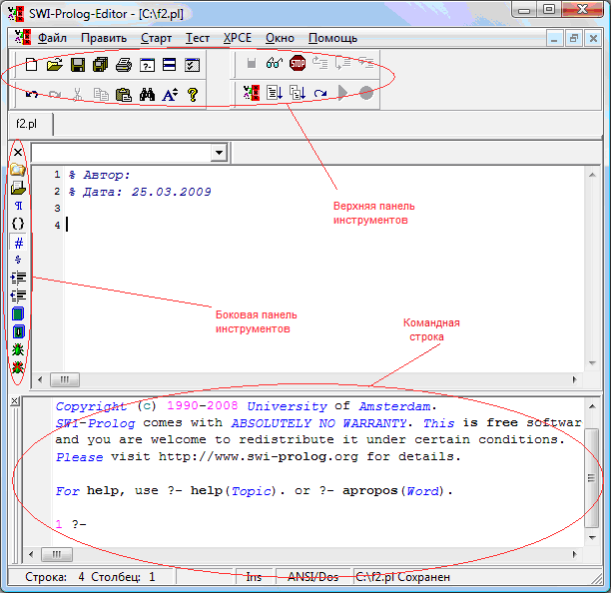
За умовчанням в програмі виставлена англійська мова, але її можна змінити на російську, за допомогою Window→Configuration, де вибрати вкладку Option і в полі Language File указати шлях до файлу russian.ini (звичайно поставляється разом з Prolog Editor і знаходиться в тій самій папці, що і english.ini). Далі пояснення з інтерфейсу редактора будуть викладені з назвами пунктів на російській мові. Майже всі пункти контекстного меню за умовчанням для зручності винесено на верхню панель інструментів.
Для створення нової програми необхідно вибрати пункт Файл→Новый. Після написання програми у вікні редактора її можна виконати командою Старт→Запустить або натиснути F9.
УВАГА: редактор не підтримує кирилицю в шляху до файлу, тому для успішного запуску програм необхідно, щоб в шляху до файлу програми не було символів кирилиці.
В редакторі передбачено можливість налагодження програм. Для цього необхідно розставити точки припинення в програмі. Точки припинення можна поставить клацнувши двічі на цифрі з номером рядка, а також натисненням на кнопку «жучка» на лівій панелі інструментів (не плутати з закладками, закладки – прямокутні, точки припинення – у вигляді жучків. Закладки ставляться просто для відмітки рядка також подвійним клацанням, але ліворуч від цифри з номером рядка). Режим налагодження включається і відключається пунктом Тест→Отладка (On/Off). Також можливо включення і відключення виконання програми за кроками пунктом Тест→Трассировка (On/Off). В режимі виконання за кроками для переміщення між командами використовуються кнопки «Следующий» (наступний функтор), «Шаг» (виконання одного кроку програми) і «Шаг вверх» (виконання до виходу на рівень вверх по стеку виклику).
В командному рядку відображуються все дії SWI Editor, які стосуються движка SWI Prolog. В дійсності SWI Editor просто дає команди на виконання через командний рядок, тобто є надбудовою над консольною реалізацією середовища розробки SWI Prolog.
Питання для самостійної перевірки
- В якій формі представляються факти і правила в мові Prolog?
- Як виконується загрузка програм в БД Prolog-системи?
- Як представляються зв’язки і відношення в мові Prolog?
- Чим відрізняються режими Debug і Run і Eclipse IDE для Amzi Prolog?
Завдання на підготовку до роботи
За аналогією з еталонною програмою вибрати проблемну область у відповідності з варіантом за номером і у відповідності з обраними задачами для розв’язання з використанням БЗ підготувати проект однієї таблиці БЗ в вигляді фактів мови Prolog. Заповнити представницький приклад таблиці БЗ. Представницьким прикладом таблиці БЗ можна вважати такий, який включає не менше десяти фактів.
Визначити таблиці для множин припустимих значень кожного з полів таблиць.
Для кожної предметної області можна визначити наступні загальні напрямки відношень: нормативно-регламентуюче (що зберігає інформацію про норми і правила), просторово-структурне (що зберігає інформацію про структурні зв’язках), облікове (в формі переліків) або хронологічне (в формі хронологічних записів або табелів).
Варіанти завдань за бригадами.
1) Факультет. (Навчальний процес, контингент студентів, структура и склад адміністрації, розклад, облік сесій і поточного навчання в міжсесійний період).
2) Кафедра. (Навчальний процес - робочі плани і програми курсів, контингент викладачів, структура і склад адміністрації, фінанси і зарплата, наукова робота).
3) Студентські організації. (Групи, земляцтва, профспілки, стипендії і суспыльні фонди, об’єднання, плани роботи та заходів).
4) Армія. (Структура підрозділів, особовий склад, технічне оснащення, регулярні обов’язки і роботи, норми, розцінки, зарплата).
5) Виробничі підприємства. (Структура підприємства, кадри, основні фонди, комплектуючі і готова продукція, норми, розцінки, зарплата)
6) Торгівельні організації. (Структура організації, кадри, клієнти, ціни, системи скидок, норми, розцінки услуг, зарплата)
7) Видавництва. (Структура видавництва, сфера інтересів, постійні співробітники, автори, постійні клієнти: передплатники і торговельні посередники, норми, розцінки, зарплата)
8) Проектування засобів ВТ (елементна база, типові структури, умовні позначення)
9) Навчальний процес. (розподіл аудиторного фонду, розклад викладачів)
10) Проектування програм (програмні модулі; стандартні та проектні, запрограмовані методи розв’язання задач, обробка даних заданих типів)
11) Географія. (Континенти , країни, гори, водойми, населені пункти, регіони, пустелі, болота, корисні копалини, промисловість)
12) Who-is-who. (Предметні областей, організації і об’єднання, особи)
13) Спорт. (Індивідуальні, командні і групові види спорту, рекорди, списки учасників, результати змагань, статистика, нормативи)
14) Юридичні служби. (Юридичні консультації, суди, прокуратура, адвокатура)
15) Правоохоронні органи (Злочини, злочинці, піднаглядні)
16) Юриспруденція. (Довідник або каталог законів. Каталог юридичних консультаційних пунктів. Прейскурант юридичних послуг)
17) Природна мова.(морфологія, фонетика, синтаксис речень, семантика речень)
18) Держава (законодавча, виконавча і судова влада)
19) Медицина. (Діагностика, процедури лікування, профілактика)
Завдання на роботу
1. Завантажити IDE Prolog-інтерпретатора (ярлик Eclipse на робочому столі)
2. Перевірити правильність загрузки Prolog-системи запитаннями, що стосуються системних предикатів (Prolog-процедур) на прикладі предикатів контролю типа об’єктів Prolog-програми var, nonvar, atom, integer, float, atomic, string. Запитання задавати в формі
?- <ім’я предиката >(<конструкція мови Prolog>).
3. Загрузить в БД еталонну програму командою Prolog-системи, що відповідає предикату consult(<ім’я файлу >).
?- consult('lbii01.pro').
4. Перевірити правильність завантаження еталонної програми в Prolog-інтерпретатор запитаннями
?- listing(X/6).
На це запитання повинні бути видані по 2 рядки фактів, занесені в БД при завантаженні Prolog-програми lbii01.pro, тобто будуть відображені твердження програми користувача, що входять до складу Prolog-процедури еталонної програми mod_ і entry-point.
?- listing(minimum/3).
?- listing(maximum/3).
?- listing(sum/3).
По цим запитанням повинні бути виведені на пристрій відображення твердження (правила) процедур minimum, maximum і sum.
5. Занести в БД факти для відношень, складених за завданням на підготовку за допомогою директив вигляду [user] та використовуючи вхідні буфери.
6. Проаналізувати роботу процедур користувача minimum, maximum і sum, задаючи запитання вигляду.
?- <ім’я процедури >(<1-й операнд>,<2-й операнд>, X).
Тут X – ім’я змінної, яка уніфікується з результатом. Для повного аналізу необхідно після видачі Prolog-системою чергового результату натиснути клавішу ";".
7. Для кожного з запитань визначити, яким правилом породжено приклад підстановки результату.
8. Включити в БЗ таблиці припустимих значень полів і процедури перевірки правильності значень, а також виконати перевірку для деяких полів.
9. Включити в БЗ складені процедури і перевірити правильність їх виконання.
10. Зробіть висновки по роботі Prolog-інтерпретатора.
Шаблон програми
% Інформаційні структури з предметної області
% автоматизації пошукових дій розробників програм
% Однотипні факти об’єднуються в Prolog-процедури з
% однаковим покажчиком функції і з однаковою
% кількістю аргументів або арністю.
% Для усунення надлишкової роботи з розпізнавання
% типів аргументів слід забезпечити позиційну
% відповідність синтаксису і семантики аргументів
%====================================================
% Факти символьні.
% Факти, представлені в процедурі programmer,
% встановлюють факт написання заданого програмного
% модуля з заданої бібліотеки визначеним програмістом
% Шаблон звертання до фактів процедури mod_ з
% текстовим визначенням семантики операндів
%programmer(<ім’я модуля >,
% <ім’я бібліотеки >,
% <ім’я програміста >).
%____________________________________________________
% Початок процедури programmer
programmer(sin,'slibce.lib','A.V.Smith').
programmer(exp,'slibce.lib','A.V.Smith').
programmer(cos,'slibce.lib','ssss.ss').
% Факти агреговані
% Якщо всі програмні модулі в бібліотеці
% запрограмовані одним програмістом, то щоб не
% породжувати надмірну надлишковість, слід
% використовувати агреговані аргументи у вигляді
% списку, наприклад
programmer([log,tan,atan],'slibce.lib',
'V.I.Nilcook').
% Однак 1-й аргумент в цьому випадку розглядається
% як структура, яка не уніфікується з іменами окремих
% модулів і для роботи з ним поряд з простими атомами
% необхідно розпізнавати тип 1-го аргументу

% Факти універсальні
% Якщо всі програмні модулі в бібліотеці
% запрограмовані одним програмістом, то ця інформація
% може бути представлена одним універсальним фактом з
% однією анонімною змінною в позиції <ім’я модулю >
% programmer(_,'slibce.lib','V.I.Nilcook').
% В сполученні з попередніми фактами процедури
% programmer та записаний останнім, цей факт говорить
% про те, що процедури sin і exp написані одним
% програмістом, а їх залишок - іншим.
% Однак останній факт не включає інформацію про склад
% бібліотеки, яку можна одержати з інших процедур.

% Арифметичні відношення
minimum(X,Y,X) :- X=<Y.
minimum(X,Y,Y) :- Y=<X.

maximum(X,Y,X) :- X>=Y.
maximum(X,Y,Y) :- Y>X.

% Факти числові
sum(1,0,1).
sum(3,2,5).
sum(X,Y,X+Y).
sum(X,Y,Z) :- Z is X+Y.
sum(X,Y+Z,N).

%____________________________________________________
% В процедурі mod_ зібрані факти про об’єктні модулі
% бібліотек мов програмування
% Шаблон звертання к фактам процедури mod_ з
% текстовим визначенням семантики аргументів
% mod_(<ім’я модуля >, семантика бібліотекаря
%<кількість точок входів >, семантика керівника
%<вхідна мова програмування >,семантика керівника
%<ім’я файлу вхідного тексту >,
% семантика проектувальника
%<ім’я об’єктної бібліотеки >,семантика координатора
%<розмір модуля в пам’яті в байтах >).
% семантика критеріїв
%____________________________________________________
% Початок процедури mod_
mod_(sin,2,assembler,'sin.asm','SLIBCE.LIB',37).
mod_(sin,2,_,_,'SLIBCE.LIB',37).
mod_(tan,2,_,_,'SLIBCE.LIB',37).
% Кінець процедури mod_
%____________________________________________________
%____________________________________________________
% В процедурі entry_point зібрані факти про вхідні
% точки бібліотек мов програмування
% Шаблон звертання до фактів процедури entry_point з
% текстовим визначенням семантики аргументів:
% entry_point(<ім’я модуля >,
% синтаксис компонувальника
% <зміст результату >, семантика об’єкта
% <специфікація точки входу >,синтаксис вхідної мови
% <max час виконання >, семантика критеріїв
% <середній час виконання >). семантика критеріїв
%____________________________________________________
% Начало процедури entry_point
entry_point(sin,'синус',sin, double(1,double),155,
140).
entry_point(sin,'косинус',cos, double(1,double),155,
140).
entry_point(sin,'тангенс',tan, double(1,double),155,
140).
% Кінець процедури entry_point
%____________________________________________________
% Пример запиту до інформаційної бази системи
% автоматизації програмування з метою пошуку модуля
% по заданому змісту результату (семантиці об’єкта)
% Після одержання від Prolog-інтерпретатора знаків ?-
% необхідно задати запитання у вигляді кон’юнкції
% цілей в формі:
% entry_point(_,<потрібна функція>,X,_,_,_), mod_(X,_,_,_,Y,_).
mintime(Module,Mintime):-entry_point(_,_,Module,_,Maxtime,Avertime),
Mintime is Maxtime-Avertime.
del(A,B,C,D):-D is A/B+C.

Приклад програми на мові Prolog для проблемної галузі «навчальний процес»:
para('mon',1,301).
para('mon',2,301).
para('mon',3,337).
para('tue',1,301).
para('tue',2,512).
para('tue',3,303).
para('wed',2,305).
para('wed',3,305).
para('thu',1,337).
para('thu',2,507).
para('fri',1,301).
para('fri',2,337).
para('fri',3,339).
prepodavatel('Shirochin','mon').
prepodavatel('Kulakov','mon').
prepodavatel('Pustovarov','mon').
prepodavatel('Simonenko','tue').
prepodavatel('Selivanov','tue').
prepodavatel('Lutskii','tue').
prepodavatel('Korochkin',_).
prepodavatel('Damaskina','wed').
prepodavatel('Vinogradov','thu').
prepodavatel('Mukhin',_).
prepodavatel('Chebanenko','fri').
prepodavatel('Korniichuk','fri').
prepodavatel('Zhabin','fri').
maybe('Shirochin',2,_).
maybe('Shirochin',3,_).
maybe('Kulakov',1,_).
maybe('Pustovarov',_,337).
maybe('Simonenko',3,_).
maybe('Selivanov',_,512).
maybe('Lutskii',_,301).
maybe('Korochkin',_,512).
maybe('Damaskina',3,_).
maybe('Vinogradov',_,507).
maybe('Mukhin',1,_).
maybe('Chebanenko',1,_).
maybe('Korniichuk',2,_).
maybe('Zhabin',3,_).

% правило визначення, який викладач веде пари
who(Day,Para,Prepod,Aud) :- prepodavatel(Prepod, Day), para(Day,Para,Aud), maybe(X,Para,Aud).
Приклад виконання обробки за правила визначення викладачів, що ведуть пари:
?-who(tue,2,Prepod,512).
Prepod='Selivanov' ->
Prepod='Korochkin' ->
no
2.2 Лабораторна робота 2

Тема роботи: Робота з правилами і агрегатами в Prolog-системах
Мета роботи: ознайомлення зі списками як базовою структурою для побудови інформаційних агрегатів в Prolog-системах, правилами роботи з ними та з відношеннями порядку об’єктів, а також одержання навичок в складанні програм, що обробляють списки та вивчення принципів побудови і використання інформаційних баз користувача в Prolog-системі.
Короткі теоретичні відомості
Мову Prolog побудовано таким чином, щоб гранично спростити представлення рекурсивних зв’язків і забезпечити їх декларативне подання. Тому в структурах мови Prolog відсутні агрегати з перенумерованими елементами (масиви) і всі дії з побудови або аналізу агрегатів реалізують за допомогою спеціальних структур, які називають списками.
Представлення та особливості обробки списків в мові Prolog
Списки є базовим засобом агрегатування однорідних даних мови Prolog. Список – це послідовність елементів, які розміщуються в заданій послідовності. Будь-який об’єкт мови Prolog, наприклад, змінні, структури або інші списки може бути елементом списку. В базовій формі запису списку, яка легко читається, елементи відділяються один від одного комою, а їх послідовність включається в квадратні дужки. Наприклад, список атомів a, b і c представляється в цій формі як
[a, b, c]
Внутрішнє представлення списку мови Prolog реалізовано у вигляді двомісної структури з функтором '.' і двома аргументами голови і хвоста. Головою в списку є перший елемент списку. Хвіст являє собою список, що включає всі інші елементи списку. Порожнім називається список, який не включає елементів і представляється замкненими квадратними дужками ([]). Таким чином, список с одним елементом a в базовій формі можна записати як [a], а у вигляді структури – '.'(a,[]). Список, що складається з атомів a, b і c може бути записаний як
'.'(a, '.'(b, '.'( c,[])))
В базовій формі для розділення голови і хвоста списку використовується вертикальна риска і в такій формі список [a, b, c, d] представляється як
[a|[b, c, d]]
Списки допускають різноманітні представлення комбінованих форму у вигляді послідовності елементів з залишковими списками. Так список, заданий в формі [a, b|[c]], є еквівалентним списку [a|[b, c]], а таким чином – і спискам [a, b, c], [a, b, c|[]] та [a|[b|[c]]].
Якщо залишковий список або хвіст задано незв’язаною змінною, наприклад [a, b, c|X], то весь список називається частково визначеним або недовизначеним і змінна X, задана в хвості списку, може використовуватися для приєднання нового списку як хвоста, який також може включати хвостову незв’язану змінну, до голови списку будь-якої конфігурації.
Списки цифр записуються в особливій формі, як список цілих чисел, що відповідають кодам ASCII послідовності текстових знаків. Списки літер включаються в подвійні лапки. Наступні три списки є еквівалентними:
"abc" [97,98,99] '.'(97,'.'(98,'.'(99,[])))
З еквівалентності списку і спеціальної структури випливає, що списки уніфікуються з іншими списками, якщо уніфікуються їх частини. Насамперед перевіряється чи є обидва уніфікованих об’єкта списками, а потім – попарно перевіряється можливість уніфікації голів і хвостів. В граничних окремих випадках порожній список уніфікується тільки з порожнім списком, а одноелементний список – зі списком з порожнім хвостом.
Складання програм обробки списків
Для завершення рекурсивних процедур мови Prolog з позитивним результатом true, який надає можливості формування і передачі результатів у вхідних змінних, необхідно використовувати спеціальні правила або факти, що забезпечують вихід з рекурсивної процедури. Для оновлення значень змінних через їх локальну природу в мовіProlog в рекурсивних процедурах в число аргументів повинні включатися змінні посередники або накопичувачі, в яких при обробці зберігаються проміжні результати. Програми сортування використовують базові предикати порівняння, властивості уніфікації списків для їх формування і декомпозиції, а також спеціальні предикати об’єднання двох списків, наприклад, предикат, заданий процедурою :
append([],L,L).
append([H|T],L,[H|T1]):-append(T,L,T1).

Ця процедура приєднує елементи списку, заданого в другому аргументі, в кінець списку, заданого в першому аргументі і повертає об’єднаний список в третьому аргументі, який при рекурсивних звертаннях розглядається як посередник. Тому що формування списку починається з приформування головного елемента до хвоста списку, який за своєю суттю є накопичувачем, і не потребує інших накопичувачів. З іншого боку ця процедура може розглядатися як запит на виведення всіх варіантів голови і хвоста списку для заданого об’єднаного списку.

Управління програмами рекурсивної обробки

Щоб програма досягла заданої мети з однозначними результатами, вона потребує спеціальних засобів управління. Звичайні мови програмування використовують подібні оператори для побудови циклів і розгалужень.
В мові Prolog предикати управління змінюють спосіб, яким програма буде виконуватися за допомогою управління операторами вашої програми і цілями в кожному операторі. Prolog-система намагається закінчити розв’язання підцілі перед тим, як вона переходить на іншу ціль. Це називають depth-tivstsearch (пошук першої глибини). Для управління програмою використовуються предикати з наступного списку.
! - відсічення (cut) є завжди успішною ціллю, але при зворотному перегляді вона приводить до виходу з поточної процедури з результатом fail без аналізу альтернативних варіантів пошуку рішення, передбачених в процедурі. Відсічення не повинні використовуватися в межах управляючих предикатів ifthen, ifthenelse або структури управління case.
case(+[A₁ -> B₁, A₂ -> B₂,...|C]) обробляє першу ціль з B_{i}, якщо досягнута A_{i}. При невдачі всіх B_{i} обробляється ціль C, якщо вона опущена – case повертає true.
ifthen(+P,+Q) обробляє ціль Q, якщо досягнута P, в іншому випадку повертає true без перевірки цілі Q.
ifthenelse(+P,+Q,+R) обробляє ціль Q, якщо досягнута P, а в іншому випадку – ціль R.
[!P!] - швидкий пропуск цілей P при зворотному перегляді, коли цілі, включені в дужки пропускаються.
call(+P), де терм P інтерпретується як ціль, і результат call(P) співпадає з результатом P.
not(+P) або \+P або not P, де терм P являє собою ціль. Якщо P досягає успіху, not P не досягає успіху, а якщо P не досягає успіху, not P досягає успіху.
Описи Prolog-процедур шаблонів
В еталонній програмі наведені приклади Prolog-процедур для розв’язання задач перевірки належності об’єкта мови Prolog до контрольованого списку (member); злиття двох списків, впорядкованих за зростанням числових значень (merge); визначення довжини списку (lenlst); а також процедура швидкого сортування (qsort). В прикладі використані допоміжні процедури приєднання елементів списку в кінець базового списку (append) і процедури розбиття списку на частини, упорядковані за потрібним відношенням порядку.
В програмах, зв’язаних з визначенням арифметичним відношенням порядку, використовуються операції арифметичних відношень, наведені в роботі 1. Однак якщо потрібно використати відношення порядку для будь-яких, в тому числі нечислових об’єктів мови, то перед знаком відношення порядку об’єктів треба записати літеру «@»
O1@>O2 – true, якщо об’єкт O2 передує об’єкту O1.
O1@<O2 – true, якщо об’єкт O1передує об’єкту O2.
O1@>=O2 – true, якщо об’єкт O1не передує об’єкту O2.
O1@=<O2 – true, якщо об’єкт O2 не передує об’єкту O1.
Для порівняння різноманітних об’єктів в Prolog-системах визначена шкала відношення порядку з наступною послідовністю зростання ваги об’єктів:
- змінні в порядку зростання внутрішніх номерів;
- числові об’єкти в порядку зростання значень;
- рядки в алфавітному (лексикографічному) порядку (в кодах ASCII);
- атоми в алфавітному (лексикографічному) порядку (в кодах ASCII);
- номера посилань на БД, в довільному порядку внутрішнього подання;
- складні терми або структури впорядковуються спочатку за арністю, потім за іменем головного функтора і потім рекурсивно за вкладеними аргументами; списки розглядаються як бінарні структури (з арністю 2).
Предикати порівняння об’єктів не обчислюють вирази і не уніфікують значення, а таким чином не змінюють величину їх аргументів. Вони порівнюють символьні образи або внутрішні коди термів.
Визначення предикатів порівняння об’єктів представлені нижче, де O1 і O2 – це позначення об’єктів, які є аргументами предикатів.
O1==O2 – визначає, чи є O1 і O2 еквівалентними.
O1\==O2 – визначає, чи є O1 і O2 нееквівалентними.
compare(-Comp,+O1,+O2) – порівняння елементів O1 і O2 з видачею знака відношення у вигляді = , якщо O1 дорівнює O2; < , якщо O1 менше O2; > , якщо O1 більше O2.
sort(+L1,-L2) – упорядковує список L1 у відповідності зі стандартним відношенням порядку об’єктів, і після виключення дублікатів видає результат в L2. Наприклад:
?-sort([q, a, f, a, q, f],L).
L=[a, f, q]
keysort(+L1,-L2) – впорядковує список термів виду Key-Value (Ключ-Значення), зі збереженням дублікатів і повертає його в L2. Наприклад:
?-keysort([a-3,b-2,a-1,c-5],L).
L=[a-3,a-1,b-2,c-5]
eq(?X,?Y) – визначає, чи є X і Y такими об’єктами, що займають одну область в сховищі БЗ.
Ціль eq успішно досягається лише в тому випадку, якщо аргументи є елементами, які займають те саме місце сховища або якщо обидва аргументи представлені рівними атомами. Наприклад: пара цілей X=male(a), eq(X,X) і ціль male(a)==male(a) позвертає true, а eq(male(a), male(a)) – fail. Незв’язані змінні в аргументах приведуть до успіху eq, якщо вони уніфіковані з однією змінною. Така перевірка суворої рівності корисна, коли необхідно знайти границі структури невизначених даних.
Практично в усіх процедурах, побудованих за рекурсивним принципом, використані спеціалізовані універсальні факти, що забезпечують успішний вихід з процедури. Для скорочення часу виконання програм за рахунок скорочення процесу зворотного перегляду після перевірки взаємовиключних умов необхідно використовувати предикати відсічення.
Порядок виконання рекурсивних програм обробки списків
Порядок виконання рекурсивних викликів процедур визначається правилом рекурсивного виклику. В наведеному нижче узагальненому рекурсивному правилі предикатний виклик f0(X,...) виконує обробку елементів списку, починаючи з головного, а предикатний виклик f1(X,...) – починаючи з кінцевого елемента списку.
fr([X|Xs],...):-f0(X,...),fr(Xs,...),f1(X,...).
Таким чином, щоб змінити послідовність функціональної обробки елементів, включаючи введення-виведення даних, достатньо перенести виклик відповідних функцій ліворуч (перед) або праворуч (після) від рекурсивного виклику. Умова виходу з рекурсії найчастіше задається фактом з порожнім списком.
Робота в режимі налагодження
Написані програми, як правило, потребують налагодження. Налагодження здійснюється шляхом відстеження виконання програми за допомогою вбудованого налагоджувача, який видає свої повідомлення в спеціальному вікні. При налагодженні можна спостерігати і повідомлення програми, і повідомлення налагоджувача.
SWI-Prolog пропонує 2 налагоджувачі. Перший – традиційний консольний трасувальник Prolog tracer, а другий – віконний налагоджувач, який дозволяє працювати на рівні вхідних кодів.
Розглянемо детальніше кожний з налагоджувачів.
Консольний трасувальник Prolog tracer
Ви можете трасувати ваші обчислення, виконавши команду:
?-trace.
Ця команда переведе Prolog в режим трасування, який показує кожний шаг обчислень. Вихід з режиму трасування виконується за допомогою команди ?-notrace.
Приклад:
student_of(S,T):-follows(S,C),teaches(T,C).
follows(paul,computer_science).
follows(paul,expert_systems).
follows(maria,ai_techniques).
teaches(adrian,expert_systems).
teaches(peter,ai_techniques).
teaches(peter,computer_science).

?- trace.
Yes
[trace] ?- student_of(S,peter).
Call: (7) student_of(_G311, peter) ? creep
Call: (8) follows(_G311, _L210) ? creep
Exit: (8) follows(paul, computer_science) ? creep
Call: (8) teaches(peter, computer_science) ? creep
Exit: (8) teaches(peter, computer_science) ? creep
Exit: (7) student_of(paul, peter) ? creep
S = paul ;

Після кожного рядка виведення можна задати команду. Нижче наведено список припустимих команд налагоджувача:
+: | spy | -: | no spy
/c|e|r|f|u|a goal: | find | .: | repeat find
a: | abort | A: | alternatives
b: | break | c(ret, space): | creep
[depth] d: | depth | e: | exit
f: | fail | [ndepth] g: | goals (backtrace)
h (?): | help | i: | ignore
l: | leap | L: | listing
n: | no debug | p: | print
r: | retry | s: | skip
u: | up | w: | write
m: | exception details | C: | toggle show context

За допомогою клавіші RETURN – ми легко просуваємося за нашим обчисленням. Call – означає проходження вниз за вузлом SLD-дерева (В мові Prolog для кожного запиту з правил і фактів створюється так зване SLD-дерево); відображується тільки перший літерал рішення. EXIT - означає проходження вгору за вузлом дерева. Число зліва показує глибину вузла в SLD-дереві, починаючи відлік з 7. Так, в прикладі сутність teaches(peter, computer_ science) викликається на 8 рівні (тобто на рівні 2 в SLD-дереві).
Після находження першого рішення виконується повернення до останньої точки вибору подальших дій, введенням крапку з комою. Наприклад:
Redo: (8) follows(_G311, _L210) ? creep
Exit: (8) follows(paul, expert_systems) ? creep
Call: (8) teaches(peter, expert_systems) ? creep
Fail: (8) teaches(peter, expert_systems) ? creep
Redo: (8) follows(_G311, _L210) ? creep
Exit: (8) follows(maria, ai_techniques) ? creep
Call: (8) teaches(peter, ai_techniques) ? creep
Exit: (8) teaches(peter, ai_techniques) ? creep
Exit: (7) student_of(maria, peter) ? creep

S = maria;
Redo означає пошук альтернативного рішення. Друге рішення для follows(S,C) веде до неуспішної (failure) гілки, тому що teaches(peter, expert_systems) не має рішень. Таким чином, знов виконується redo, після якого знаходиться друге рішення.
teaches(peter, ai_techniques) – не останній факт з teaches в нашій програмі. Тем не менше після повернення видно, що більше рішень нема.
Redo: (8) teaches(peter, ai_techniques) ? creep
Fail: (7) student_of(_G311, peter) ? creep
No

Графічний налагоджувач вхідних кодів
Вікно графічного налагоджувача SWI-Prolog має наступний вигляд:
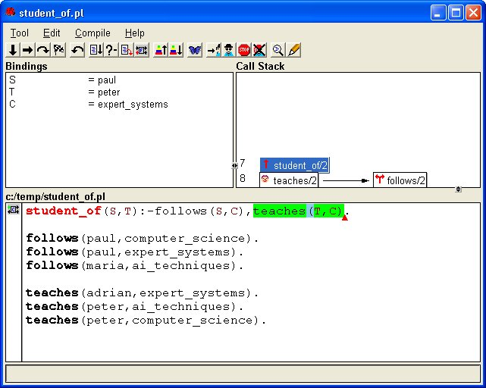
Натиснення на іконку правої стрілки на панелі інструментів еквівалентно натисненню клавіші RETURN в трасувальнику. Верхня ліва панель указує на поточні зв’язування. Верхня права панель показує діаграмну трасу історії викликів (call). На нижній панелі відображується підсвічений код лістингу.
Завдання на роботу
1. Скласти два варіанта Prolog-процедури визначення максимального (для парних бригад) і мінімального (для непарних бригад) елементів списків. З використанням предиката ifthenelse і без його використання. При складанні процедур за пп. 1 і 2 підготувати дві модифікації: без відсічень і з "зеленими" відсіченнями.
2. На базі Prolog-процедури визначення мінімуму і максимуму скласти Prolog-процедуру сортування списку за зменшенням для парних номерів залікових книжок і за зростанням – для непарних.
3. Скласти програму розв’язання спеціальної задачі з перевіркою арифметичних відношень для першого члена бригади, стандартних відношень порядку об’єктів для інших членів бригади.
4. Скласти контрольні приклади, що включають списки констант, для перевірки правильності роботи складених програм.
5. Підготовить за допомогою Prolog-системи процедури і сформувати з них окремі файли з розширенням ari.
6. Перевірити правильність складання Prolog-програм шляхом виконання прикладів, що включають контрольні факти.
7. Провести перехресний аналіз роботи налагоджувача, знайшовши помилку, внесену в процедуру товаришем по бригаді.
8. Проаналізувати за допомогою налагоджувача особливості роботи Prolog-системи для програм з використанням відсічень і без відсічень. Оцінити кількість виконаних операцій перевірки відношень в різних випадках.
9. Співставити складені програми з еталонними.
10. Зробити висновки по роботі складених програм і особливостях обробки списків в Prolog-інтерпретаторі.

Питання для самоперевірки
- Які форми представлення списків в мові Prolog вам відомі?
- Яким чином організується доступ до окремих елементів списків?
- Як виконуються предикати відсічення в мові Prolog?
- Чим відрізняються «зелені» і «червоні» відсічення?
- Навіщо використовуються пропуску при зворотному перегляді?
- Дайте визначення основних типів предикатів управління мові Prolog.
- Які правила повинні входити до складу рекурсивної процедури?
- Які різновиди універсальних фактів можна використовувати для виходу з Prolog-процедур?
- Яким чином недовизначені списки можуть зберігати додаткові дані?
- Чим визначається послідовність обробки даних в рекурсивних викликах?
Шаблон програми
bubble(L1,L2):- append(U,[A,B|V],L1), B @< A,!,
% C=B, bubble([C|V],L3).
append(U,[B,A|V],M),
ifthenelse(contsort(M),L2=M, bubble(M,L2)).
bubble([],[]).
%append([],L,L).
append([H|T],L,[H|T1]):-append(T,L,T1).
append([],L,L).
contsort([A,B|L1]):- B @> A, contsort([B|L1]).
contsort([A]).
% Можливі варіанти реалізації метода бульбашки
% Переміщення бульбашки в кінець
movbend([A,B|U],[B|V],Ab):- B @< A, !, movbend([A|U],V,Ab).
movbend([A,B|U],[A|V],Ab):- movbend([B|U],V,Ab).
movbend([A],[],A).

bbbble(L1,[B|L2]):- movbend(L1,Lr,B), bbbble(Lr,L2).
bbbble([],[]).

bbuble([A,B|L],L2):- movbend.

% Формування правил і робота зі списками
% member(X %<контрольований об’єкт >,
% L %<контрольований список >):-
% чи є контрольований об’єкт елементом списку.
% member(X,[X|Xs]).
% member(X,[Y|Ys]) :- member(X,Ys).
% з використанням анонімних змінних:
member(X,[X|_]).
member(X,[_|Ys]) :- member(X,Ys).

% merge(Xs, %<1-й впорядкований список >
% Ys, %<2-й впорядкований список >
% Zs %< впорядкований список результату >):-
% створює об’єднаний впорядкований список з двох
% впорядкованих списків.
merge([X|Xs],[Y|Ys],[X|Zs]) :- X<Y, merge(Xs,[Y|Ys],Zs).
merge([X|Xs],[Y|Ys],[X,Y|Zs]):- X=Y, merge(Xs,Ys,Zs).
merge([X|Xs],[Y|Ys],[Y|Zs]) :- X>Y, merge([X|Xs],Ys,Zs).
merge([],Ys,Ys).
merge(Xs,[],Xs).

% append(Xs, % <1-й список >
% Ys, % <2-й список >, при доповненні одним елементом
% він повинен бути перетворений в список [El].
% Zs % < список результату >):-
% створює об’єднаний список шляхом приєднання
% 2-го списку за 1-м.
append([],Ys,Ys).
append([X|Xs],Ys,[X|Zs]) :- append(Xs,Ys,Zs).
lenlst([],0).
lenlst([X|Xs],Ln) :- lenlst(Xs,L1), Ln is L1+1.

% qsort(Xs, % <вхідний список >
% Zs % <упорядкований список результату >):-
% створює упорядкований список
% шляхом переформування вхідного списку.
qsort([X|Xs],Zs) :- part(Xs,X,Lt,Bg), qsort(Lt,Ls),
qsort(Bg,Bs), append(Ls,[X|Bs],Zs).
qsort([],[]).

part([X|Xs],Y,[X|Ls],Bs) :- X=<Y, part(Xs,Y,Ls,Bs).
part([X|Xs],Y,Ls,[X|Bs]) :- X>Y, part(Xs,Y,Ls,Bs).
part([],Y,[],[]).

2.3 Лабораторна робота 3
Тема роботи: Організація числових розрахунків і аналітичних перетворень в Prolog-системах

Мета роботи: ознайомлення з основними формами накопичення та представлення результатів обчислень в Prolog-системах, способами управління обчисленнями аналітичних виразів і взаємодії з іншими мовами.
Короткі теоретичні відомості
Для визначення можливості використання традиційної інфіксної форми представлення математичних виразів в більшості Prolog-систем існує спеціальний засіб для визначення операторів (операцій), які допускають інфіксну форму у вигляді директиви визначення операторів :-op/3. Воно дозволяє перетворити в інфіксну форму будь-які двомісні і одномісні відношення, включаючи арифметичні операції.
Предикати, що виконують арифметичні обчислення
До цієї групи відносяться оператори арифметичних відношень, описані в роботі 1, а також: X is E1 – обчислює E1 і уніфікує значення результату обчислення з X.
Арифметичні дії задаються такими арифметичними виразами, як X+1, з такими обчислювальними предикатами, як предикат обчислення is, або один з предикатів арифметичного порівняння.
Арифметичний оператор являє собою структуру, в якій функтор задає виконувану арифметичну операцію. Аргументи повинні бути числовими величинами, які задають операнди функтора. Наприклад, розглянутий елементарний арифметичний вираз можна представити у вигляді функтора '+' з двома аргументами:
'+'(X,1).
Більш складні вирази зручно представляти в інфіксній формі з врахуванням пріоритетів операцій і використанням дужок.
Арифметичні оператори (операції), оператори (операції) відношення і оператор (операції) обчислення виразу is, які можна представити в інфіксній формі еквівалентні двоміснім структурам, в яких знаки арифметичних операцій включені в апострофи. Хоча вбудований синтаксичний аналізатор мови Prolog буде перетворювати арифметичні вирази до префіксного запису, як в вищенаведеному прикладі, Пролог дозволяє використовувати інфікс-нотацію.
Визначення оператора переводять арифметичні вирази з інфіксної нотації до префіксної нотації під час введення, і з префіксної нотації до інфіксної нотації під час виведення. Таким чином, можна записати вищезгаданий приклад, як:
X+1.
Оператори спрощують введення і виведення цих арифметичних виразів в систему. Семантична інтерпретація обчислювальних операторів запускається оператором is або операторами (операціями) арифметичних відношень, які ініціюють числову обробку в Prolog-системах.
Обчислювальні можливості мови Prolog основані на стандартних правилах представлення відношень за допомогою покажчиків функцій (функторів) та аргументів.
Система swi-prolog і деякі інші реалізації мові Prolog мають широкі можливості довизначення арифметичних операцій за рахунок використання вбудованої мови С і компільованої арифметики, однак можливості його використання обмежені використаною конфігурацією діалогової оболонки. В прикладних програмах існують арифметичні вирази, в яких тип всіх змінних визначений і не змінюється. Такі вирази можна обробити зі збільшеною швидкістю, що забезпечується компільованою арифметикою. Крім того існує можливість модульного включення окремих процедур і предикатів мови Prolog, складених на інших мовах програмування.
В систему swi-prolog включено ряд предикатів, для яких необхідно визначити числові значення вхідних змінних:
inc(+X,-Y) – нарощує X на 1 і повертає значення в Y.
dec(+X,-Y) – зменшує X і повертає значення в Y.
randomize(+Speed) – перебудовує генератор випадкових чисел.
Аргумент Speed – це ціле число, яке задається в програмі.
Арифметичні операції виконують числові перетворення. Предикат для виконання простої арифметики легко записується в мові Prolog. Предикат evaluate, наведений нижче, одержує арифметичний вираз і відображує його разом з результатом.
evaluate(X):-
Ans is X, case([Ans=err->
write('Cannot evaluate the expression:')
/write(X=Ans)]).
Семантичну інтерпретацію неарифметичних операторів вбудованими засобами мови Prolog реалізувати неможливо.
Арифметичні оператори і функції
Арифметичні (обчислювані) оператори, описані нижче, можуть появляться в арифметичних виразах. Операнди X і Y представляються числовими даними, обчислюваними виразами або одним з чисел, заданих наступними атомами: random – породжує значення довільного числа в інтервалі 0.. 1; pi – породжує значення 15 десяткових розрядів числа π.
Оператори арифметичних виразів:
X+Y – додавання;
X*Y – множення;
X-Y – віднімання;
X^Y – піднесення до ступеню;
X/Y – ділення з дійсним результатом.
X//Y – ділення цілих чисел з цілим результатом.
-X – унарний мінус (міняє знак X).
Порозрядні оператори для цілих чисел:
X/\Y – кон’юнкція (AND); X\/Y – диз’юнкція (OR);
\(X) – інверсія (NOT);
X<<Y – зсув X ліворуч на Y позицій;
X>>Y – зсув X праворуч на Y позицій;
[X] – обчислюється як X.
X mod Y – повертає залишок від ділення X на Y.

Функції:
abs(X) – абсолютне значення X; exp(X) – експонента;
acos(X) – арккосинус X; ln(X) – логарифм натуральний;
asin(X) – арксинус X; log(X) – логарифм десятковий;
atan(X) – арктангенс X; sin(X) – синус X;
cos(X) – косинус X; tan(X) – тангенс X;
sqrt(X) – квадратний корінь з X.
round(X,N) – X округляється до N десяткових цифр, де N – ціле число між 0 і 15.
Арифметичний вираз обчислюється тільки в тому випадку, коли всі аргументи мають числові значення. Дробові числа можна явно перетворювати в цілі числа системним предикатом integer(X), зворотне перетворення виконує предикат float(X). Результатом виконання арифметичних операторів з нечисловими аргументами є атом err. Будь-які арифметичні порівняння з err приводять до результату fail.
Принципи представлення вхідних даних і результатів розв’язання числових рівнянь і нерівностей
Вхідні дані для обчислень в Prolog-системі можуть бути представлені у вигляді виразів, що включають константи, функції та змінні. Для поліноміальних рівнянь це можуть бути списки пар (<ненульовий коефіцієнт >, <покажчик ступеня >), які називають нормальною форма [1], списки коефіцієнтів полінома, починаючи з коефіцієнта при нульовому ступеню аргументу або представлення поліномів в формі стандартних операторів використовуваної версії мови Prolog.
В термі norm_form([(1,2),(2,1),(3,0)]) аргумент, представлений у вигляді списку, відповідає нормальній формі полінома 1*X^2+2*X^1+3*X^0, представленого в традиційній алгебраїчній формі. В термі lst_form([3,2,1]) список, заданий в аргументі відповідає аргументам полінома (3*X+2)*X+1, представленого за схемою Горнера.
З прикладів видно, що в Prolog-системах більш читабельна традиційна форма представлення поліномів, хоча і має деяку надлишковість, вона ж більш зручна і для організації обчислень і перетворень.
Розв’язання рівнянь і нерівностей в найбільш загальному вигляді представляють в формі області допустимих значень. Традиції представлення відкритих і закритих інтервалів значень за допомогою круглих і квадратних дужок не дозволяють представляти їх в рамках синтаксису мови Prolog. Тому зручно використовувати спеціальну форму представлення таких інтервалів. Наприклад, для визначення входження граничної точки до інтервалу можна користуватися унарним знаком рівності, для визначення нескінченних значень – атом ' ', а для визначення періодично повторюваних інтервалів значень спеціальну структуру з визначенням границь, параметра кратності і виразів для границь повторюваних інтервалів.
Рекурсивні обчислення і перетворювання в Prolog-системі
Подібно рекурсивній обробці списків для організації обчислень за ітеративними і рекурсивними алгоритмам при їх побудові використовуються допоміжні аргументи, які називають накопичувачами. В представленій нижче еталонній програмі представлена нестандартна процедура sqrt/2 для обчислення квадратного кореня з застосуванням ітеративної формули Ньютона. Базова процедура має два аргументи: в першому розміщується аргумент функції, а в другому – результат обчислення функції. В допоміжній внутрішній процедурі sq/3 використовується змінна-накопичувач Y0.
Для перетворень списків в структури, які можна застосовувати як предикатні виклики, можна використовувати системний предикат прямого і зворотного перетворення структури S на список L: ?S = .. ?L. Напрямок перетворення визначається від аргументу, що має визначене значення відповідного типу до аргументу, що є незв’язаною змінною. Функтор структури S стає головним елементом списку L, а аргументи структури S – наступними елементами списку, або навпаки зі збереження цієї ж відповідності. Більше того, при використанні в структурах функторів арифметичних операцій з відповідною кількістю аргументів можна одержати прості вирази для використання в предикатах арифметичних відношень та в предикаті is. Для обробки складних виразів доцільно використовувати вкладені списки та їх перетворення на структури.
Список результату будується зі структури використанням функтора як голови списку, а переліку аргументів – як хвоста. Якщо обидва аргументи зв’язані зі значеннями, предикат перевіряє чи будуть вони еквівалентними. Наприклад, наступний запит перетворює структуру в список:
?-tree(oak, seed(acorn))=..X.
X=[tree, oak, seed(acorn)].
Щоб перетворити список в структуру можна набрати:
?-X=..[tree, oak, seed(acorn)].
X=tree(oak, seed(acorn)).
.
Для аналітичних перетворень можна використовувати спеціальні процедури в поєднанні з уніфікацією. У зв’язку з тим, що списки в мові реалізовано через двомісні операції, а більшість операцій також є двомісними, то їх рекурсивні перетворення також виглядають аналогічно. Так для перетворення полінома формі списку коефіцієнтів типа lst_form можна скористатися простою рекурсивною процедурою вигляду:
lst_to_gor([K|Ks],X,E*X+K) :- lst_to_gor(Ks,X,E).
lst_to_gor([K|[]],_,K).
При звертанні до цієї процедури при уніфікації другого аргументу з атомом x в третьому аргументі можна одержати вираз, зручний для відображення Prolog-системою, а при уніфікації другого аргументу з іменем змінної в третьому – повертається вираз, який після уніфікації цієї змінної з числовим значенням можна використовувати для обчислень в операторе is. Цей оператор буде нормально виконуватися тільки тоді, коли числами визначені всі коефіцієнти. Тому при перетвореннях з нормальної форми треба пропускати, опущені нульові коефіцієнти.
Для однозначного перетворення з форми списку до форми аналітичного виразу достатньо використати виклик предиката lst_to_gor з першим аргументом, що являє собою список коефіцієнтів, другим, що включає атом для відображення полінома або незв’язану змінну для можливих розрахунків полінома і третім, що є незв’язаною змінною-приймачем виразу полінома. Для зворотного перетворення з форми аналітичного виразу до форми списку також можна використати виклик предиката lst_to_gor, в якому на місці першого аргументу задається змінна-приймач списку, в другому аргумент полінома, а в третьому вираз полінома за схемою Горнера. Однак для однозначного відновлення полінома, що уникнути альтернативних варіантів зі складними коефіцієнтами, необхідно в кінці першого правила процедури lst_to_gor додати предикат відсічення:
lst_to_gor([K|Ks],X,E*X+K):-lst_to_gor(Ks,X,E),!.
Після формування аналітичних виразів для відображення може бути доцільним створити предикати «розморожування» атомарних позначень невідомих змінних шляхом їх перетворення на імена незв’язаних змінних мови Prolog. Для перетворення атомів у виразах за схемою Горнера на незв’язані змінні та надалі в числові дані доцільно використовувати спеціальну Prolog-процедуру:
unfreeze(G*Xa+K,Xa,X,G*X+K):- unfreeze(Ks,Xa,X,E),!.
unfreeze(K,_,_,K).
Тоді виклик unfreeze(Gd,Xa,X,Gc)сформує з відображуваного полінома за схемою Горнера з невідомою x обчислювальний поліном за схемою Горнера з невідомою змінною X, при уніфікації якої з числовим значенням предикатом is можна одержати числове значення полінома.
Подібним чином можна виконувати будь-які ізоморфні перетворення з одноманітними об’єктами. Для більш складних адекватних або еквівалентних перетворень механізм створення рекурсивної Prolog-процедури складається з побудови процедури, подібної до lst_to_gor, в якій кінцевий факт, що визначає вихід з рекурсії замінюється звертанням до таблиці елементарних перетворень, в яку можна включити базові факти або правило, що відповідає особливим законам перетворень. Таким чином, можна реалізувати табличне інтегрування і диференціювання, пряме і зворотне перетворення Лапласа, а також цілеспрямовані перетворення рівнянь і нерівностей з метою одержання їх рішень в формульному вигляді.

Завдання на роботу
Завдання на підготовку до роботи на комп’ютері
1. Скласти процедури перетворень, відображення і обчислення агрегованих конструкцій з однієї форми представлення в іншу. Варіанти:
- перетворення полінома з форми списку коефіцієнтів в нормальну;
- перетворення полінома з форми списку коефіцієнтів в форму аналітичного виразу з позначенням показників ступенів знаком "^";
- перетворення полінома з форми списку коефіцієнтів в представлення за схемою Горнера;
- перетворення полінома з нормальної форми в форму аналітичного виразу з позначенням показників ступенів знаком "^";
- перетворення полінома з нормальної форми в представлення за схемою Горнера;
- обчислення значення полінома, представленого в нормальній формі;
- відображення полінома в формі списку коефіцієнтів в представлення за схемою Горнера;
- відображення полінома в формі списку коефіцієнтів в представлення з позначенням показників ступенів знаком "^";
- обчислення значення полінома, представленого в формі списку.
2. Використовуючи процедури обчислення абсолютного значення abs/3, квадратного кореню sqrt/2 і розв’язання квадратного рівняння sedc/4 скласти Prolog-процедуру для числового розв’язання рівнянь або нерівностей, представлених в вигляді дробово-раціональної функції, що включає добутки двочленів і тричленів з іменем невідомого.
3. Скласти Prolog-процедуру для аналітичного розв’язання, перетворення або відображення рівнянь або нерівностей, представлених у вигляді дробово-раціональної функції, яка включає добутки двочленів і тричленів з іменем невідомого.
4. Скласти контрольні приклади для перевірки складених програм і процедур.
5. Скласти прогноз очікуваних результатів з виконання програм.
Завдання на роботу на комп’ютері
6. За програмою шаблоном для різних значень перевірити правильність роботи обчислювальних предикатів, заданих в програмі шаблону.
7. Проаналізувати процес одержання аналітичних і числових рішень на прикладі процедур розв’язання квадратного рівняння, включених в програму шаблону.
8. Перевірити правильність складених процедур і програм шляхом їх виконання для контрольних прикладів і порівняння одержаних результатів.
9. Зробити висновки з правильності розроблених програм і можливості застосування Prolog-систем для роботи в області аналітичних та числових обчислень та їх різноманітних сполучень.
Питання для самоперевірки
- Яким чином реалізуються числові обчислення в Prolog-системі.
- Які засоби мови Prolog забезпечують можливість аналітичних перетворень?
- В якому випадку результати аналітичних перетворень можна використовувати для числових обчислень?
Текст програми шаблону
% Числові факти
sum(1,0,1).
sum(3,2,5).
% Аналітичні факти
sum(X,Y,X+Y).
% Обчислювальні правила
sum(X,Y,Z) :- Z is X+Y.
mul(X,Y,Z) :- Z is '*'(X,Y).
div(X,Y,Z) :- is(Z,X/Y).
% Правила формування виразів
sub(X,Y,Z) :- Z = -(X,Y).
mul(X,Y,Z) :- Z = X*Y.
% Обчислення Y=abs(X) нестандартною двомісною
% процедурою
abs(X,Y) :- number(X),( X >= 0, Y is X ,! ;
Y is 0-X ,! ).

% Твердження для відновлення Y за значенням X
abs(X,Y):-number(Y),Y >= 0, !,( X is Y ; X is -Y).
% якщо задано запитання ?- abs(X, <число >).

% Обчислення квадратного кореню нестандартним
% предикатом sqrt
% Початкове наближення A бажано підбирати точніше
% is(Y,sqrt(X)) :- sqrt(X,Y).
sqrt(0,0).
sqrt(X,Y) :-
X>=0, A is X/2, sq(X,A,Y).
sq(X,Y0,Y1) :- Y2 is (Y0+X/Y0)/2, Dy is Y2-Y0,
abs(Dy,E),( E < 0.0001,!,Y1 = Y2 ; sq(X,Y2,Y1)).

% Числове розв’язання квадратного рівняння
sqed(A,B,C,X) :- D is B*B-4*A*C, abs(D,D1),
RootD is sqrt(D1),
(D>=0, !, ( X is (-B-RootD)/2/A ;
X is (RootD-B)/2/A ) ;
Xr is -B/2/A, !, ( Xi is RootD/2/A ;
Xi is -RootD/2/A ),
X = [Xr,Xi]).

% Аналітичне подання розв’язання у вигляді повного
% переліку варіантів
sqed(A,B,C,Xa) :- D = B*B-4*A*C, D2=sqrt(D),
( Xa = ( (-B-D2)/2/A, D>=0) ;
Xa = ( (D2-B)/2/A, D>=0) ;
Xr = -B/2/A, (Xi = D2/2/A ; Xi = -D2/2/A ),
Xa = ([Xr,Xi], D<0)
).
% Перетворення списку коефіцієнтів полінома на
% вираз за схемою Горнера та зворотне перетворення
lst_to_gor([K|Ks],X,E*X+K) :- lst_to_gor(Ks,X,E),!.
lst_to_gor([K|[]],_,K).

2.4 Лабораторна робота 4

Тема роботи: Побудова інтерактивної оболонки для надійної експлуатації інформаційної бази цільової предметної області

Мета роботи: Ознайомлення з основними принципами організації введення-виведення в базовій Prolog-системі SWI, побудови системи запитів на основі Prolog-інтерпретатора і інтерактивних засобів контролю правильності і достовірності введення даних в Prolog-систему.
Короткі теоретичні відомості
Відсутність в Prolog-системах вбудованих засобів синтаксичного і семантичного контролю введених даних викликає необхідність розробки спеціальних засобів запитів з використанням вбудованих можливостей системи з введення-виведення.
Основні предикати введення-виведення термів виконують обмін атомами, змінними і твердженнями мови Prolog. Терми повинні відповідати стандартному формату, і коли вводяться користувачем, і коли видаються програмою. Введення терму закінчується точкою і натисненням клавіші введення, які не інтерпретуються як частина терму. Атоми, представлення яких включає пропуски, букви кирилиці або починаються з великої латинської букви, включаються в апострофи.
Предикат write(+Term) використовують, щоб записати терм в стандартному пристрої виведення. Будь-які незв’язані змінні представляються як знак підкреслення, за яким слідує шістнадцяткове число. Предикат write розпізнає синтаксис визначень оператора і використовує ці визначення при відображенні терму.
Предикат writeg(+Term) подібний предикату write. Однак предикат writeg розміщує ім’я атома або функціональний елемент в лапки, коли необхідно, щоб цей терм був в формі, прийнятній для предиката read. Предикат writeg також відображує рядки між обмежувачами в вигляді знаків долара ($).
Предикат display(+Term) використовують, щоб записати терми в префіксній формі для стандартного пристрою виведення без аналізу визначень операторів, як це роблять write і writeg. Таким чином, всі терми представляються в префіксному запису.
Предикат get0(-Char) зчитує символ зі стандартного пристрою введення. Він може бути використаний для зчитування будь-якого символу або для пошуку спеціального символу. Він повертає значення символу, якщо аргументу не приписано значення. Якщо ж аргументу приписано значення, то буде зчитуватися наступний символ.
get(-Char) як і get0, зчитує символ зі стандартного пристрою введення, але ігнорує символи, які не відображуються. Предикат get0_noecho(-Char) зчитує символ зі стандартного пристрою введення без його відображення на стандартному пристрої виведення.
Предикат skip(+Char) зчитує і пропускає знаки, поки не буде знайдено спеціальний знак.
Окремі знаки від предикатом put(+Char). Наприклад, можна почути звуковий сигнал термінала за запитом:
?-put(17).
Предикат nl переводить рядок на стандартному пристрої виведення.
Предикат tab(+Num) записує задане число пропусків (до 255) в стандартний пристрій виведення.
Предикат tmove(+Row, +Column) переміщує курсор в задану позицію поточного вікна.
.
Організація діалогів та циклів за зворотним переглядом
Найпростіший діалог можна організувати предикатом користувача dial(+Msg, +Ans), який вводить терм або структуру у відповідь на задане повідомлення.
dial(M, A):- write(M), write(‘=’), read(A), nl.
Циклічний діалог або навіть перегляд БЗ з обробкою внутрішніх можна організувати за допомогою зворотного перегляду позалогічними предикатами, в тому числі, предикатами введення-виведення, предикатами доступу до БЗ, а також предикатами виділеними дужками [!...!].
dialrf(M, A):- pict(M), write(‘=’), read(A), nl.
Такі предикати обробляються лише в основному напрямку обробки.

Аналіз синтаксису і семантики аргументів предикатів
Синтаксис і семантика аргументів грають ключову роль при побудові інтелектуальних систем (ІС). До синтаксичних об’єктів відносять допустимі формати представлення інформації, а до семантичних – правила їх інтерпретації в досліджуваній ІС. Таким чином, при просуванні вгору за рівнями інтелектуальності задач відбувається зміщення семантичних правил в область синтаксису. Зворотний рух можна розглядати як семантичну деталізацію синтаксичних правил високого рівня.
На рівні запитів в рамках базової системи SWI-Prolog до синтаксису можна віднести типи термів, що вводяться, та інших елементів вбудованої БД в еталонному прикладі наведена процедура семантичної підказки form_goal. Подібним чином можна побудувати процедуру синтаксичної перевірки правильності запитів.

Базові елементи реляційної алгебри
Подібному аналізу можуть підлягати не тільки фактична інформація з БД, але і правила, побудовані програмістом при складанні програм, які заносяться в БЗ для розв’язання задач.
Реляційна алгебра включає 5 базових операцій [5], які в Prolog-системі задаються наступними правилами.
1. Об’єднання:
r_union_s(X1,X2,...,Xn) :- r(X1,X2,...,Xn).
r_union_s(X1,X2,...,Xn) :- s(X1,X2,...,Xn).
2. Симетрична різниця:
r_diff_s(X1,X2,...,Xn) :- r(X1,X2,...,Xn), not s(X1,X2,...,Xn).
r_diff_s(X1,X2,...,Xn) :- r(X1,X2,...,Xn), not s(X1,X2,...,Xn).
3. Декартів добуток:
r_x_s(X1,X2,...,Xmn) :- r(X1,X2,...,Xm), s(Xm1,Xm2,...,Xmn)
4. Проекція:
r1n(X1,Xn) :- r(X1,X2,...,Xn).
5. Вибірка:
rс(X1,X2,...,Xn) :- r(X1,X2,...,Xn), condition(X1,X2,...,Xn).
З широкого ряду похідних операцій частіше за все використовується:
6. Пересічення:
r_meet_s(X1,X2,...,Xn) :- r(X1,X2,...,Xn), s(X1,X2,...,Xn).
Використання подібних правил в інтелектуальній оболонці Prolog-системи для редагування може послужить основою для побудови CASE-системи (computer aided system engineering) при створенні ІС на базі мови Prolog.
Предикати перетворення об’єктів
Дуже часто необхідні перетворення даних з однієї форми в іншу. Базовий предикат, що маніпулює структурами і списками =.. був розглянутий попередній роботі. Цей предикат зручно використовувати, коли до структури доповнюються нові аргументи. Їх можна додати до структури предикатом add_args, визначеним нижче. Предикат перетворювання використовується двічі: для прямого і зворотного перетворювання.
add_args(Struct,ArgList,NewStruct):- Struct=..List,
append(List,ArgList,NewList),NewStruct=..NewList.
Предикат add_args можна використовувати для доповнення третього аргументу до структури book, як показано нижче.
?-add_args(book(pooh,milne),[aa],X).
X=book(pooh, milne, aa).
Системний предикат аналізу функтора functor(?Struct, ?Name, ?Arity) аналізує структуру і повертає назву структури та арність. Наприклад, предикат functor розбирає структуру book, як показано нижче:
?-functor((book(pooh, milne, aa)),X,A).
X=book,
A=3.
Якщо аргумент Struct невизначений, предикат functor створює структуру, що має специфіковані Name і Arity (максимум 255). Аргументи структур можуть бути незв’язаними змінними.
Предикат arg(+N,+Term,-Value) повертає значення N-го, починаючи від 1 аргументу структури Term. Наприклад, повернути перший аргумент структури book можна наступним запитом:
?-arg(I, book(poetry, milne),X).
X=poetry.
Системний предикат arg також використовується для зв’язування змінних в структурі. Предикат Arg0(+N,+Term,-Value) ідентичний предикату arg, але на відміну від нього, аргументи нумеруються, починаючи з 0.
Системний предикат argrep(+Term,+N,+Arg,-NewStruct) замінює аргумент в структурі Term новим аргументом Arg і повертає нову структуру в четвертому аргументі. Наприклад, для заміщення в структурі student(alan,soph,95) і аргументу 95 на 88 виконується запит:
?-argrep(student(alan,soph,95),3,88,X).
X=student(alan,soph,88)
Відзначимо, що argrep не змінить терм в БД, він тільки повертає нову структуру в NewStruct.
Системний предикат name(?Atom, ?List) перетворює атом або ціле число в список символів або список в атом, що залежить від того аргументу, який підлягає обробці. Коли Atom – це атом, List перетворюється в список кодів ASCII, який створює символ в назві атома. Коли атом ціле число, List формується як список кодів ASCII для відображення цілого числа. Коли List заданий як список в коді ASCII, створюється назва атома. Якщо обидва аргументи визначені предикат name перевірить рівність їх символьних представлень. Наприклад:
. ?-name(quiche,L).
L=[113,117,105,99,104,101]
Yes
?-name(X[114]).
X=r
Предикат length(+List,-N) визначає довжину списку. Аргумент List повинен мати значення в вигляді списку заданої довжини. N – задається змінною, в якій length повертає довжину списку. Наприклад, за наявності списку символів цей предикат виконує наступні дії:
?-length("tennis", N).
N=6.

Оператори для аналізу бази знань
Окрема група предикатів забезпечує обробку речень в БЗ, які називають твердженнями. Ці предикати розуміють синтаксис операторів і дозволяють використовувати метод від стенографії для відповідних операторів в БЗ. При додаванні твердження в БЗ їх назва і арність не повинна співпадати з ключами для тих термів, які зберігаються в тому самому середовищі.
Предикат current_predicate(?Predicate) уніфікує Predicate через зворотний перегляд з іменем або зі структурою name/arity предиката, занесеного до БЗ.
Предикат clause(+Head,-Body) уніфікує через зворотний перегляд Head з заголовком речення та Body з тілом речення. Аргумент Head повинен бути визначеним. Фрази фактів повертають атоми true як їх тіла. Предикат clause при зворотному пошуку, повертає все оператори процедури, які визначаються за допомогою Head і Body.
Предикат asserta(+Clause) додає твердження, задане в аргументі, в початок відповідної процедури. Якщо специфіковане твердження не має тіла, asserta визначає тіло як true. Цей предикат допомагає контролювати порядок, в якому твердження розміщуються в БЗ. Наприклад, при введенні другого речення предиката append, а не перший, можна використати asserta для додавання першого речення БД в його відповідне місце:
?-asserta((append([],X,X)))
Дублювання круглих дужок, що використовується в asserta, викликано пріоритетом оператора ':-'.
Предикат assertz(+Clause) додає твердження в кінець процедури і за синтаксисом співпадає з asserta. Предикат assert(+Clause) співпадає з assertz.
Предикат retract(+Clause) виключає з процедури БЗ перше речення, заголовок якої специфікується аргументом.
Предикат abolish(+Clause) виключає з БЗ всі речення процедури, що специфікується назвою і арністю.
Вікно може займати цілий екран або частину екрана. Будь-яке Вікно може займати цілий екран або частину екрана. Будь-яке вікно при створенні з’являється на задньому плані, і переводиться на передній, коли стає поточним. Тільки одне вікно може бути поточним і все управління екрана, і операції введення-виведення використовують це вікно. В поточному вікні використовують наступні предикати: write, writeg, display, put, nl і tab, а також предикати управління курсором. Наприклад, система Arity/Prolog супроводжує до 32 заданих вікон, з яких 5 вікон використовує інтерпретатор, по одному вікну – кожний стандартний і вписаний блок діалогу. Форма вікна варіюється наступні можливості: подвійний або простий бордюр або без бордюру, включення тексту у верхній лівій межі вікна, використання атрибутів границі і заднього плану вікна.
Предикат створення нового вікна має наступний синтаксис.
define_window(+Name,?Label,?(ULR,ULC),?(LRR,LRC),
?(Window_attr,Border_attr))
Опис еталонних програм
Наведена процедура lab4, використовуючи вбудовані предикати для організації діалогу, виконує аналіз термів, що вводяться і визначає належність їх типів. Предикат a_term виконує перевірку типів аргументів, що аналізується. Предикат form_goal формують цілі за шаблонами семантичної підказки pict. Ці предикати можна використати для організації аналізу синтаксису і семантики.
Тому при висхідному розборі можна приймати до уваги тільки самі оператори (операції), що дозволяє одержати спрощені варіанти алгоритмів.
Завдання на роботу
Завдання на підготовку до роботи на комп’ютері:
1. Визначити варіант завдання для основних задач.
2. Відповісти на контрольні запитання.
3. Підготувати настройки вхідної мови програмування.
Питання для самоперевірки
- Яким чином реалізуються числові обчислення в Prolog-системі.
- Які засоби мови Prolog забезпечують можливість аналітичних перетворень?
- В якому випадку результати аналітичних перетворень можна використовувати для числових обчислень?

2.5 Лабораторна робота 5

Тема роботи: Розробка зовнішніх предикатів в AMZI Prolog

Мета роботи: Ознайомлення з основними принципами організації введення-виведення в базовій Prolog-системі SWI, побудови системи запитів на основі Prolog-інтерпретатора і інтерактивних засобів контролю правильності і достовірності введення даних в Prolog-систему.
AMZI Prolog, далі для короткості просто Пролог, дозволяє створювати додаткові предикати, практично на будь-якій мові. Достатньо, щоб мова підтримувала таку синтаксичну конструкцію, як покажчик на функцію. Це значить, що C++, Pascal, Visual Basic, Java і багато інших мов могуть використовуватись для створення додаткових предикатів до Прологу. Далі ми розглянемо створення цих самих предикатів.
Але, насамперед, слід відзначити, що доцільно використовувати мову програмування C++, тому що сам Пролог був написаний на С. Тому всі приклади будуть наводитися на цій мові (C) і всі дії, що стосуються настройки IDE будуть зв’язані з VS .NET 2003 for Windows. І якщо Ви бажаєте для виконання лабораторної роботи використовувати інший IDE та іншу мову, тоді Вам необхідно ознайомиться з особливостями створення динамічних бібліотек (DLL), що завжди детально описано в рекомендаціях для програміста, що використовує Вашу мову. Також необхідно розуміти, що розробниками Пролога були створені інтерфейси для звертання до різних мов, і якщо ви використовуєте мову, що відрізняється від C(C++), то вам необхідно самостійно знайти в рекомендаціях для користувачів Пролога, аналогічні, наведеним нижче, функції інтерфейсу для мови, що використовується Вами і природно файли зі специфікаціями функцій, що використовуються.
Загальні відомості про структуру AMZI Prolog
Розробники Пролога, як і потрібно, розділили свою програму на дві частини: ядро і IDE. Ядро включає в себе всі стандартні предикати і функції управління внутрішніми даними і зветься Logic Server. IDE - зовнішня оболонка, яка забезпечує діалоговий інтерфейс для спілкування з користувачем, і використовує функції ядра.
Всі документовані функції ядра складають LSAPI(Logic Server Application Programmer's Interface). Їх специфікація надана в файлі "AMZI\include\amzi.h". Ці функції викликаються з бібліотеки "AMZI\bin\arnzi.dll", при зв’язуванні з програмою використовується бібліотека - "AMZI\lib\amzi.lib". Всі назви функції LSAPI починаються з букв "ls", наприклад, lslnit(). Всі предикати, як стандартні, так і розширені є функціями мови C, які мають заданий прототип, який ми розглянемо нижче, а такі функції будемо називати функціями-предикатами.
Перед тим, як перейти до опису функціонування Logic Server'a розглянемо основний підхід при створенні динамічних бібліотек (DLL).
DLL призначені для того, щоб різні застосування могли використовувати функції з однієї бібліотеки, що дозволяє економити ресурси оперативної пам’яті та дискового простору. Али це не значить, що ці застосування повинні використовувати ті ж самі дані, що розділяються. Тому виникає необхідність створювати для кожного застосування унікальний набір даних. Наприклад, у нас є бібліотека, яка виключає наступний код:
int a,b;
void Set(int new_a,int new_b)
{
a=new_a; b=new_b;
}
int Mul(){
return a*b;
}
Розглянемо використання цієї бібліотеки одночасно двома застосуваннями. Якщо після виклику функції Set(7,5) Застосуванням 1, Застосування 2 викличе функцію Set(3,l), то наступний виклик функції Mul(), першим застосуванням, поверне замість очікуваного значення 35, значення 3. Для розв’язання цього конфлікту при розробці бібліотек використовують наступну техніку (в прикладі директиви __declspec(dllexort) опущені для короткості).
class C{
int a,b;
}
С* Init(){
return new С;
}
void Close(C* instance){
delete C;
}
void Set(C* instance,int new_a,int new_b){
instance->a=a; instance->b=b;
}
int Mul(C* instance){
return instance->a*instance->b;
}
Одним словом, завжди, при ініціалізації бібліотеки, ініціалізують структуру даних функцією Init(), яка повертає покажчик на цю структуру. І при виконанні якихось дій над цими даними, передають в кожну процедуру обробки покажчик на них(ідентифікатор конкретизації).
Такий саме принцип використаний при реалізації Пролога. В бібліотеці експортована функція lsInit, - яка створює структуру даних і повертає значення типа ENGid, цей тип описаний в файлі "AMZI\include\amzi.h" як typedef void* ENGid. Це значення і є по суті покажчиком на структуру даних. І значення ENGid обов’язково передається першим параметром в усі функції LSAPI і в усі функції-предикати. Але на відміну від функцій LSAPI, для функцій предикатів цей параметр перший і єдиний. Для того щоб зрозуміти, чому більше параметрів передавати не має сенсу давайте розглянемо загальну схему структури даних ядра.

Структура області даних ядра:
Атрибути БЗ
Поточний стан БЗ
Інші управляючі дані
Динамічна область даних (Неар)
"Динамічна область даних" призначена для зберігання всіх термів БЗ. Вся область розділена на комірки (CELLs). В одній комірці може цілком зберігатися простий терм, наприклад, ціле число. Складений терм представлено в вигляді послідовності комірок, кожна з яких зберігає простий терм або покажчик на першу комірку іншого складеного терму. Більш точна організація цієї області даних не документована, тому що розробники Пролога, пропонують повний набір функцій LSAPI призначений для створення, аналізу і зміни даних в цій області.
Розділ "інші управляючі дані" нас не цікавить, тому що там зберігаються внутрішні дані недоступні користувачу. Розділ "атрибути БЗ" зберігає значення, що задаються при ініціалізації структури даних, і визначає її загальні параметри, наприклад, максимальну кількість правил для предиката, тощо.
В розділі "поточний стан БЗ" зберігається інформація про підключення LSX-файлів, про завантажені вхідні файли і файли БЗ, про активний модуль і про стек і точку виконання. Під стеком виконання розуміється набір даних, що визначає предикати, які були виконані в рамках виклику якогось одного предиката, а також результати їх викликів, власне ця інформація призначена для можливості повторного виклику дією (REDO). Верхня точка стека є активною точкою і зберігає інформацію про поточний предикат, який перевіряється (виконується). І тому що функції-предикати викликаються ядром, то в цьому розділі завжди буде зберігається інформація про список аргументів цього предиката.
З всього цього слідує, що функції-предикату, достатньо передати ENGid параметр, а решту даних для виконання функції-предиката можна одержати, використовуючи функції LSAPI і значення ENGid. Друга особливість, яка враховується при розробці DLL, пов’язана з викликом експортованих функцій через шлюз. Для цих цілей кожна DLL включає таблицю експорту. Формат рядка цієї таблиці наступний:
ИМЯ_ФУНКЦИИ : ИНДЕКС : АДРЕС.
Існує два способи виклику експортованих функцій з DLL. Перший - за іменем функції в таблиці експорту. Другий - за індексом. Іноді такі способи виклику виявляються не доцільними (виходячи з міркувань продуктивності, або з міркувань неможливості зміни таблиці експорту без повної перекомпіляції DLL). В нашому випадку викликати функції-предикати через шлюз не має сенсу. Як Пролог викликає функції-предикати, і чому, ви побачите нижче.
Створення каркаса для LSX-модуля
В цьому розділі ми розглянемо приклад створення найпростішого LSX-модуля, який не буде включати жодного предиката, але це йому не завадить успішно підключатися до Logic Server'у. Як ми вже визначились вище, спочатку треба створити DLL-модуль в C++. Для цього ми створюємо новий проект, з іменем "example". Вибираємо в майстрі тип проекту "Visual C++ Projects\Win32\Win 32 Project". В параметрах цього проекту указуємо тип застосування "DLL". Ім’я головного файлу проекту обираємо "examle.с", щоб компілятор розглядав цей вхідний файл як код на мові С, а не C++.
ЗВЕРНІТЬ УВАГУ, що якщо компілятор розглядає вхідний файл на мові C++, тоді він створює об’єктний модуль в форматі COFF, а якщо на мові С, тоді об’єктний модуль створюється в стандартному форматі. Різниця між стандартним форматом і COFF полягає в тому, що до назв функцій додається деяка сигнатура, що відповідає кількості і типам аргументів функції. За більш детальною інформацією про ці стандарти звертайтесь до документації компіляторів. Нас же цікавить тільки те, що Пролог при завантаженні динамічних бібліотек буде шукати в них функції з іменами, що відповідають стандартному формату, тому, якщо ви об’явите експортовані функції в файлі з розширенням "*.срр", то імена функцій в таблиці експорту вашого LSX-модуля будуть в форматі COFF. І при підключенні цього модуля до ядра Пролог видасть помилку, що він не може знайти деяку функцію. З іншого боку мова С не підтримує об’єктно-орієновані синтаксичні конструкції. Але якщо вам знадобиться використання класів при створенні предикатів, то це легко можна розв’язати. Для цього до проекту слід додати файл з розширенням "*.срр", в якому можна вільно використовувати класи, проблема буде полягає тільки у виклику методів класу з мови С, але її теж можна розв’язати, але ця проблема виходить за рамки теми, що розглядається тут.
Далі необхідно провести деякі настройки у властивостях проекту. Для цього вибираємо з меню команду "Project\example Properties...". Перед редагуванням властивостей треба установити у випадаючому списку "Configuration" значення "All Configurations", щоб всі зміни поширювались як на "Debug Configuration" так і на "Release Configuration".
Тепер встановлюємо наступні параметри для проекту: Параметр "C++\General\Additional Include Directories" указує на директорії, в яких ми будемо шукати файли заголовків "*.h", встановлюємо цей параметр в «"$(AMZI_DIR)\include\"». AMZI_DIR - це глобальна змінна середовища, яка при установці Пролога приймає значення, що відповідає шляху до каталогу, в якому Пролог був установлений.
ЗВЕРНІТЬ УВАГУ, що шлях слід брати в лапки, тому що, якщо шлях до Прологу буде включати символи пропусків або точки, наприклад, "C:\Program Files\", то більшість компіляторів сприймають цей шлях вірно, тільки тоді, коли він взятий в лапки.
Параметр "C++\Advanced\Compile As" указує на те, на якій мові компілятор сприймає всі вхідні файли, при значенні цього параметра "Default", компілятор буде розглядати файли з розширенням "*.с" як вхідний код, написаний на мові С, а "*.срр" - на мові C++. Установимо це значення в "Default".
Параметр "Linker \General\Output File" визначає ім’я кінцевого файлу, встановлюємо цей параметр в «"$(OutDir)\example.lsx "». OutDir - це змінна, що приймає значення "Debug\" або "Release\", залежно від активної конфігурації розміщує кінцевий файл до підкаталогу "Debug\" або "Release\".
Параметр "Linker \Input\Additional Dependencies" визначає імена бібліотек, що використовуються цим проектом. Ми обираємо ту бібліотеку, в якій знаходяться тіла функцій LSAPI, описаних у файлі-заголовку, та встановлюємо цей параметр в «"$(AMZI_DIR)\lib\amzi.lib"». Тепер ми встановили все необхідні властивості проекту, і залишилось написати вхідний код каркаса модуля.
#include "windows.h"
#include "amzi.h"
BOOL APIENTRY DllMain(HANDLE hModule,DWORD
ul_reason_for_call,LPVOID lpReserved)
{
return TRUE; }
__declspec(dllexport) RC EXPFUNC InitPreds(ENGid
eid, void* p) {
MessageBox(NULL,"Модуль успішно завантажено", "Інфо", МВ_ОК);
return 0;
}
Даний модуль при підключенні до LogicServer'y, буде виводити повідомлення про успішне завантаження.
Поясним роботу прикладу.
Ми включаємо два файли: файл "amzi.h" включає всі необхідні прототипи і константи для виклику функцій LSAPI; "windows.h" - функцій WinAPI.
Функція DllMain є стандартною точкою входу в DLL.
InitPreds - єдина експортована функція, яка викликається ядром при ініціалізації і підключенні бібліотеки додаткових предикатів.
__declspec(dllexport) - директива, що указує на експорт функції з бібліотеки.
RC — це стандартний тип ядра значення, що повертається функціями. RC відповідає типу int. Повернене значення дорівнює 0, якщо помилки не виникло, інакше дорівнює коду помилки.
EXPFUNC — це макрос, який визначено в файлі "amzi.h" і означає наступне #define EXPFUNC __export __pascal, тобто він визначає Pascal-формат передачі параметрів в процедуру.
ENGid eid - змінна, що відповідає покажчику на поточну структуру даних ядра.
Тепер залишається відкомпілювати вхідний файл і створити LSX-модуль "example.lsx".
Підключення LSX-модуля до ядра Пролога
Підключити LSX-модуль до ядра можна за допомогою системного предиката loadlsx/1. Наприклад:
Створіть файл "example.pro", що включає:
init:- loadlsx('example').
Цей предикат init завантажить модуль "example.lsx".
В каталог, в якому знаходиться файл "example.pro", скопіюйте раніше створений модуль "example.lsx". Тепер ви можете запустити Listener і виконати команду Consult. И тепер при виколнении предиката init повинен з’явитися Message Box з надписом "Модуль успешно загружен".
Другий шлях для підключення LSX-модулів лежить через конфігураційні файли. При запуску Listener'a або при запуску виконавчого файлу XPL Пролог шукає конфігураційні файли. При запуску Listener'a, Пролог шукає файл "amzi.cfg" спочатку в директорії "AMZI\config\", а надалі в поточній директорії, і завантажує з нього конфігураційні дані. Тим самим можна визначати загальну конфігурацію для Listener'a в файлі "AMZI\config\amzi.cfg" і уточнювати її в файлі "поточна диpeктopія\amzi.cfg". Нагадаємо, що поточна директорія встановлюється в значення каталогу, з якого запускається Пролог, а потім зманюється при відкритті будь-якого вхідного файлу в каталозі, з якого цей файл був відкритий.
При запуску виконавчого файлу XPL, конфігураційний файл шукається в тому ж каталозі, в якому знаходиться XPL файл.
Все параметри в конфігураційних файлах задаються в форматі "параметр=значення" і розділяються символом нового рядка. Детально про ці параметри можна дізнатись з довідкової інформації з Прологу. Нас же цікавить тільки один параметр - "loadlsx". Наприклад, для завантаження модулів "example.lsx" і "oncemore.lsx" до файлу "amzi.cfg" необхідно додати наступні рядки:
loadlsx=example
loadlsx=oncemore
Тепер можна спробувати підключити свій модуль з використанням конфігураційних файлів.
Створення найпростішого предиката
Функція-предикат повинна відповідати заданому прототипу. По-перше, формат виклику функції повинен бути Pascal. По-друге, на вхід функції-предиката подається тільки одне значення — покажчик на структуру даних ядра. По-третє, результат функції повинен приймати тільки два значення TRUE (1), або FALSE(O), що відповідає успішному досягненню цілі або навпаки.
Інформація про функції-предикати повинна бути передана ядру через виклик функції LSAPI - lsInitPreds.
Далі розглянемо приклад створення предиката, що виводить Message Box з повідомленням "Привет ".
TF EXPFUNC Hello(ENGid eid) {
MessageBox(NULL, "Привет", "Инфо", МВ_ОК);
return TRUE; }
PRED_INIT arrayPreds[] = {
{"hello",0,Hello},
{NULL, 0, NULL} };
__declspec(dllexport) RC EXPFUNC InitPreds
(ENGid eid, void* p) {
RC rc = lsInitPreds(eid,arrayPreds);
if(!rc)
MessageBox(NULL,"Предикаты успешно загружены",
"Инфо", МВ_ОК);
else
MessageBox(NULL,"He удалось загрузить предикаты", "Ошибка", МВ_ОК);
return 0;
TF - це тип, який відповідає типу int. Повертається значення TRUE або FALSE.
RC - це стандартний тип значення, що повертається функціями ядра. RC відповідає типу int. Значення, що повертається дорівнює 0, якщо помилки не виникло, інакше дорівнює коду помилки.
EXPFUNC - це макрос, який визначено в файлі "amzi.h" і означає наступне #defme EXPFUNC export pascal, тобто він визначає Pascal-формат передачі параметрів в процедуру.
ENGid eid- змінна, що відповідає покажчику на поточну структуру даних ядра.
PRED_INIT - це структура, що складається з трьох елементів, char* - ім’я предиката, int - арність, void* - покажчик на функцію-предикат.
Пояснимо роботу прикладу. При підключенні модуля з додатковими предикатами ядро викликає функцію InitPreds, в якій треба зареєструвати всі поключені предикати. Для цього викличемо функцію ядра lsInitPreds, куди передамо масив записів arrayPreds. Цей масив включає два елементи, перший елемент говорить про те, що додається предикат з іменем "hello", арністю 0 і функцією-предикатом Hello. Другий елемент масиву включає запис з нульовими значеннями полів, це скаже ядру про те, що цей елемент є останнім елементом в масиві.
Тепер, якщо підключити цей модуль до ядра, можна викликати предикат hello/0.
Налагодження підключених предикатів
Всі сучасні налагоджувачі використовують для налагодження DBI (Debug information), ця інформація розміщується безпосередньо у виконавчому файлі або динамічній бібліотеці. Цей нюанс дає можливість налагоджувати програми і бібліотеки навіть в тому випадку, якщо ваш модуль запускається якимось іншим застосуванням, а не тільки самим налагоджувачем. Як це зробити розглянемо нижче.
Для того, щоб уникнути всіляких неясностей назвемо модуль, що налагоджується — LSX, а виконавчу програму - Пролог. Так ось, якщо треба налагодити наш LSX, спочатку треба сказати налагоджувачу Visual Studio, щоб він підключився до Прологу. Запустіть Пролог. Коли він запущений, відкрийте Visual Studio, відкрийте свій проект "example", знайдіть в меню кнопку "Debug\Processes...", перед вами з'явиться діалог, в якому ви побачите всі поточні процеси. Один з них — це Пролог. Цей процес називається "wideW.exe". Його легко знайти за іконкою. Тепер, натисніть кнопку "Attach", і оберіть з CheckListBox'a пункт "native code" - стандартний код, тим самим ви підключите налагоджувач до процесу. Але це в принципі нічого не дасть, якщо в LSX не буде breakpoint'а. Давайте його додамо. Зробити це не так вже складно, лише впишемо в перший рядок в процедурі Hello, таку синтаксичну конструкцію _asm { int 3 }; це асемблерна вставка з breakpoint'oм. Скомпонуємо бібліотеку (не забудьте компонувати в конфігурації "Debug"), запишемо в директорію з нашим прикладом, і тепер запустимо Listener, в якому відкриємо наш файл "example.pro" і завантажимо предикати. Тепер виконаємо предикат hello/О, в Listener'е, якщо все виконано вірно, то Visual Studio помітила breakpoint, і можна спокійно налагоджувати свою програму засобами тієї ж Visual Studio.
ЗВЕРНІТЬ УВАГУ, що якщо у вашому LSX буде знаходитись breakpoint, і ви викличете предикат hello, і до Прологу не буде підключено зовнішній налагоджувач, то це призведе до збою в програмі Пролог.
Налагодження предикатів, що підключаються
-lsGetParmType - одержання типа параметра
-lsGetParm - одержання значення параметра
-lsUnifyParm — уніфікація параметра зі значенням
-isStrParmLen - одержання довжини параметра-рядка
В цьому і наступних розділах розглянемо всі можливі функції LSAPI, які дозволять створити повноцінні предикати. Перше, що треба розглянути, це ті функції, за допомогою яких можна було б одержати доступ до аргументів нашого предиката. Вони будуть розглянуті в прикладі предиката одержання квадратного кореню sqrt/1 від цілого числа.
TF EXPFUNC Sqrt(ENGid eid) {
pTYPE рТуре = lsGetParmType(eid,1);
if(pType!=pINT&&pType!=pFLOAT&&pType!=pREAL)
return FALSE;
float result;
double param;
if(lsGetParm(eid,1,cFLOAT,&param))
return FALSE;
result= sqrt(param);
if (lsUnifyParm(eid,2,cDOUBLE,&result))
return TRUE;
else
return FALSE;
}

Проаналізуємо роботу прикладу. Для того щоб обчислити значення кореню, спочатку необхідно упевнитися, що вхідний аргумент — це число з фіксованою або плаваючою комою. Для цього використовується функцію lsGetParmType, куди передається номер параметра, починаючи з 1-го, тип якого нас цікавить. Ця функція повертає значення з множини pTYPE, префікс р указує на те, що це тип змінної в мові Пролог:
рАТОМ - атом
pINT - ціле число
pSTR - рядок
pFLOAT — число з плаваючою комою
pSTRUCT - структура
pLIST - список
pTERM - терм
pVAR - змінна Пролога
pWSTR - рядок Unicode
pWATOM - атом Unicode
pREAL – дійсне число з необмеженою точністю відображення (динамічна довжина мантиси).
pADDR – адреса (фізичний покажчик на щось в пам’яті, якщо треба додати до Прологу, предикати для обчислень над комплексними числами, одним предикатом можна створити структуру, використовуючи оператор new, а в Пролог-змінну записати адресу цієї структури, над якою і будете виконуватись всі наступні дії, наприклад, звільнення пам’яті з використанням оператора delete).
В нашому прикладі використані тільки pINT, pFLOAT, pREAL, тому що тільки над цими значеннями можна виконати обчислення квадратного кореню.
Перевіривши відповідність першого аргументу числовому типу, ми одержимо сам аргумент за допомогою функції lsGetParm. В цю функцію передається номер аргументу - 1, тип змінної на мові С – cFLOAT і покажчик на саму змінну - &param.
Типи на мові С перелічені в множині cTYPE:
cAATOM, cASTR, cWSTR, cWATOM, cSTR, cATOM – ANSI або Unicode, або рядки, що використовуються за умовчанням, що відображуються в рядок або в атом (chаr*) (пам’ять для рядка повинна бути виділена!).
cINT, cLONG, cSHORT, cFLOAT, cDOUBLE - стандартні числові типи С. cADDR – адреса, cTERM – терм (void*)
cMOD, cGOAL – типи, призначені для формування пари Модуль: Предикат (char*).
Як вже зрозуміло, то ці константи, призначені не тільки для того, щоб можна було зрозуміти, з яким типом ми маємо справу, а також надати можливість неявного конвертування типів. Так в нашому прикладі ми читаємо значення pINT, pFLOAT, pREAL в змінну типа double. Далі, нам треба присвоїти результат, другому параметру, для цього використовується функція lsUnifyParm, аргументи точно такі самі, як і в функції lsGetParm, за винятком результату цієї функції, який є результатом дії уніфікації в Пролозі, тобто крім присвоювання вона виконує порівняння.
Функція lsStrParmLen, не розглянута в нашому прикладі, але варто відзначити, що вона повертає довжину, необхідну для одержання параметра-рядка, тобто вона використовується, наприклад, як значення для оператора char* sparam = new char[str_len], де sparam - покажчик, який треба передати в функцію lsGetParm.
Функції LSAPI для маніпулювання складеними типами даних
До цих функцій можна віднести функції роботи зі списками і функції роботи зі складеними термами. Щоб детальніше ознайомитися з цими функціями розглянемо приклад створення предиката, який виконує підрахунок математичного очікування і дисперсії від числової послідовності заданої списком. Причому результат формуємо у вигляді складеного терму з функтором ‘average_and_dispercy’, першим аргументом якого буде математичне очікування, а другим - дисперсія.
RC rc;
double ave=0.0;
double disp=0.0;
int cnt=0;
double val;
pTYPE pType;
TERM list,elem,head,result;
if(lsGetParmType(eid,1)!=pLIST)
//Чи є параметр списком
return FALSE;
if(lsGetParm(eid,1,cTERM,&head))
//Одержуємо перший параметр як терм
return FALSE;
list = head;
while(!lsPopList(eid,&list,cTERM,&elem))
//Перевіряємо, щоб кожний елемент був
{ // числом, і рахуємо середнє значення
pType = lsGetTermType(eid,elem);
if(pType!=pINT && pType!=pREAL && pType!=pFLOAT)
return FALSE;
lsGetTerm(eid,elem,cDOUBLE,&val);
ave+=val;
cnt++;
}
if(!cnt)
return FALSE;
ave/=cnt;
list = head; while(!lsPopList(eid,&list,cDOUBLE,&val))
//Підраховуємо дисперсію
{
disp+=(val-ave)*(val-ave);
}
disp/=cnt;
lsMakeFA(eid,&result,"average_and_dispersy",2);
//Створюємо новий складений терм
//з функтором "average_and_dispersy"
lsUnifyArg(eid,&result,1,cDOUBLE,&ave);
//Уніфікуємо 1 аргумент з мат. очік.
lsMakeFloat(eid,&elem,disp);
//Створюємо в ядрі нову змінну типа float
lsUnifyArg(eid,&result,2,cTERM,&elem);
//Уніфікуємо 2 аргумент з дисперсією
if(lsUnifyParm(eid,2,cTERM,&result))
//Уніфікуємо одержаний терм з 2 арг.
return TRUE;
else
return FALSE;
return TRUE;

Для того щоб упевнитись, що перший аргумент нашого предиката є списком виконується функція lsGetParmType, список при роботі повинен зберігатися у вигляді терму, тому читаємо в змінну head, наш список як терм функцією lsGetParm.
Потім виконуємо по списку два проходи, перший для одержання середнього значення, другий для одержання дисперсії. Кожний прохід організується за допомогою функції:
TF lsPopList(ENGid eid,TERMptr term,cTYPE cType,VOIDptr pvalue), де ‘term’ – повинен указувати на голову списку, причому після виконання цієї функції він вже буде указувати на хвіст списку, ‘cType’ – тип змінної в мові С, в яку буде записано значення, що відповідає голові списку і на яку указує ‘pvalue’.
Особливістю цієї функції є те, що вона повертає FALSE при досягненні кінця списку, тому це повернене значення використовується як умова кінця циклу. Друга особливість в тому, що вона, в принципі, не змінює сам список, тому можна спокійно виконати декілька проходів по цьому списку, зберігаючи в окремій змінній голову цього списку.
Кожний елемент списку при першому проході спеціально читається в змінну типа ‘TERM’, щоб мати можливість перевірити, чи є цей терм, безпосередньо, числовим значенням. Для цього викликається функція pTYPE lsGetTermType(ENGid eid, TERM term). Перетворення простого терму в число виконується функцією RC lsGetTerm(ENGid eid, TERM term, cTYPE cType, VOIDptr pvalue).
Для того щоб створити складений терм, використовується функція RC lsMakeFA(ENGid eid,TERMptr term,char* functor,int arity), ‘functor’ – задає функтор, а ‘arity’ – арність нового терму ‘term’. Причому всі аргументи за умовчанням ініціалізуються як неуніфіковані змінні. Для уніфікації першого і другого аргументів з вже обчисленими значеннями використовуємо функцію TF lsUnifyArg(ENGid eid, TERMptr term, int id, cTYPE cType, VOIDptr pvalue), яка працює аналогічно описаній вище функції lsUnifyParm, за виключенням того, що до неї явно передається покажчик на терм, аргумент якого і буде уніфікований з новим значенням.
Варіанти завдань по бригадам
1. Розробити предикат, що забезпечує представлення інформації про системні ресурси (тип комп’ютера, версії OS, кількість і типи адаптерів дисплея, дискових накопичувачів, тощо).
2. Розробити предикат, що забезпечує завантаження шрифту кирилиці в ОЗП принтера.
3. Розробити предикат, що обробляє переривання клавіатури при введенні рядків тексту і забезпечує буферизацію рядків.
4. Розробити предикат, що забезпечує завантаження шрифту кирилиці в ОЗП монітора.
5. Розробити предикат, що забезпечує перепрограмування клавіатури.
6. Розробити предикат, що забезпечує виведення графіка функції на екран.

Питання для самоперевірки
- Яким чином реалізуються числові обчислення в Prolog-системі?
- Які засоби мови Prolog забезпечують можливість аналітичних перетворень?
- В якому випадку результати аналітичних перетворень можна використовувати для числових обчислень?

2.6 Лабораторна робота 6

Тема роботи: Створення застосувань і виклик AMZI Prolog з інших мов програмування

Мета роботи: Ознайомлення з основними принципами організації введення-виведення в базовій Prolog-системі SWI, побудови системи запитів на основі Prolog-інтерпретатора і інтерактивних засобів контролю правильності і достовірності введення даних в Prolog-систему.
Короткі теоретичні відомості
Як було розглянуто в попередній лабораторній роботі, взаємодія між Прологом і програмами, написаними з використанням інших мов програмування, здійснюється за допомогою стандартної технології динамічних бібліотек (DLL). Також розробники AMZI Пролога, поставляють разом зі своїм продуктом специфікацію і інтерфейс виклику функцій LSAPI для широкого кола мов. В зв’язку з цим, використання функціональних можливостей Пролога є простим і доступним для всіх популярних в наш час мов програмування, і виклик функцій LSAPI аж ніяк не складніше виклику функцій, наприклад, WINAPI. Це є серйозною перевагою пакета AMZI Prolog в порівнянні з іншими реалізаціями мови «Пролог». Далі розглянемо деякі технічні особливості виклику функцій LASPI на прикладах програм, написаних з використанням мови С++ в IDE Microsoft Visual Studio .NET 2003, після чого, безсумнівно, стане можливим максимально використовувати функціональні можливості мови «Пролог».
Підготовка до роботи
Спочатку необхідно створити застосування. Доцільно скласти застосування за шаблоном “MFC Windows Application“, і визначити у властивостях застосування, що це буде просте діалогове застосування (Dialog-based). Першим прикладом, який ми розглянемо, оберемо калькулятор, щоб проілюструвати процес ініціалізації Logic Server’а і виконання простого запиту. Повний приклад представлений в проекті «calculator».
Для того, щоб в нашому прикладі можна було викликати функції LSAPI, необхідно указати компілятору файл, в якому знаходиться специфікація функцій цього API, а компонувальнику (linker) необхідно указати файл в якому є тіла цих функцій. Для цього у вхідний код вставляємо «#include <amzi.h>» і у властивостях проекту указуємо шлях до цього файлу, так саме, як це робили в попередній лабораторній роботі. Встановлюємо наступні параметри для проекту: Параметр "C++\General\Additional Include Directories" указує на директорії, в яких будемо шукати файли заголовків "*.h", встановлюємо цей параметр в «"$(AMZI_DIR)\include\"». AMZI_DIR – це глобальна змінна середовища, яка при установці Пролога приймає значення, що відповідає шляху до каталогу, в який було встановлено Пролог.
ЗВЕРНІТЬ УВАГУ, що шлях слід брати в лапки, тому що, якщо шлях до Прологу буде включати символи пропусків або точок, наприклад, "C:\Program Files\", то більшість компіляторів сприймають цей шлях вірно тільки тоді, коли він взятий в лапки.
Параметр "Linker \Input\Additional Dependencies" визначає імена бібліотек, які використовуються цим проектом. Ми обираємо ту бібліотеку, в якій знаходяться тіла описаних в файлі-заголовку LSAPI функцій, встановлюємо цей параметр в «"$(AMZI_DIR)\lib\amzi.lib"». На цьому підготовка до роботи закінчується.
Інкапсуляція функцій LSAPI в клас CLogicServer
Перед тим, як приступити до опису прикладу, необхідно розглянути наступну важливу особливість.
Ми вже знаємо, що при виклику функцій LSAPI, в кожну з них повинен обов’язково передаватися параметр, який ідентифікує примірник ядра, а точніше, який указує на область даних ядра. І було б логічно створити деякий клас, який би зберігав у внутрішній змінній цей ідентифікатор і при виклику методів цього класу підставляв би його в кожний виклик функцій LSAPI. Наприклад, у нас є функція lsGetParmType(ENGid eid,int num), у відповідність цій функції можна поставити метод GetParmType(int num), і при виклику цього метода ми викличемо функцію LSAPI, передаючи параметром 'eid' те значення, яке ми зберігаємо у внутрішній змінній класу, а решту параметрів продублювати параметрами метода.
Саме для цих цілей розробниками Пролога створений так званий «helper-class(клас-допомоги)» CLogicServer. Всі методи цього класу відповідають функціям LSAPI, за виключенням того, що в них відсутній перший параметр ENGid і в їх назві відсутній префікс “ls”.
І ще слід відзначити, що всі методи цього класу, які відповідають функціям LSAPI, які раніше повертали код помилки RC, тепер нічого не повертають, а замість цього вони збуджують виключну ситуацію (exception).
Далі ми будемо використовувати саме цей клас, і тому що на протязі всієї роботи нашого прикладу нам необхідно мати примірник Logic Server'a, то визначається змінну в класі, що відповідає нашому діалогу і назвемо її ls:
CLogicServer ls;.
Ініціалізація Logic Server’a
Перед тим, як звертатися до методів класу CLogicServer, необхідно ініціалізувати об’єкт цього класу, причому при створенні, цей об’єкт не ініціалізується, його треба ініціалізувати явно викликом метода Init. Повернемося до прикладу, в ньому ми виконуємо ініціалізацію об’єкта ls, безпосередньо при ініціалізації нашого діалогу, тобто в методі OnInitDialog:
try{
ls.Init(0);
TERM term;
ls.Load("alib.plm");
ls.StrToTerm(&term,"consult('calc.pro').");
ls.Exec(&term);
}catch(CLSException e)
{
MessageBox("Не могу загрузить файл 'calc.pro'", "Ошибка");
}
Тут ми, насамперед, виконуємо обробку виключних ситуацій, що виникли, більш детально про обробку помилок трохи пізніше. Для ініціалізації нашого об’єкта ми викликаємо метод void Init(char* init_str), перший параметр цього метода дозволяє нам задати деякі конфігураційні параметри, більш детально читайте в документації з Logic Server’у, ми ж всі конфігураційні параметри залишаємо зі значеннями за умовчанням, для цього ми передаємо в цей метод 0 або NULL.
Метод void Load(char* xpl_name) призначено для завантаження в БЗ будь-яких скомпільованих файлів Пролога, тобто файлів з розширеннями “*.xpl” і “*.plm”.
ЗВЕРНІТЬ УВАГУ, що після виконання метода Init і до першого запиту до БЗ необхідно завантажити якийсь відкомпільований модуль Пролога, тому що до нього приєднається ряд системних предикатів, без яких функціонування Logic Server'а стає неможливим. Всі ці предикати розміщені в модулі “AMZI/abin/alib.plm”, тому необхідно викликати або Ваш модуль, і якщо ви не використовуєте ніяких модулів, тоді, як мінімум, модуль “alib.plm”.
Наш приклад використовує предикат “calculate/2”, який представлено в файлі “calc.pro”. Це простий предикат, що виконує арифметичні обчислення:
calculate(Expr,X):-X is Expr.
Але для використання цього предиката його треба завантажити в БЗ, і для цього виконується запит до нашої БЗ викликом предиката “consult/1”.
Метод void StrToTerm(TERM* pterm,char* str) просто перетворює рядок ‘str’ в терм і повертає створений терм в змінну, на яку вказує ‘pterm’, за якою потім виконується простий запит до БЗ методом void Exec(Term* pterm), більш детально про механізми виконання запитів дізнаємось нижче.
Обробка помилок
Якщо використовуються методи класу CLogicServer, тоді вся обробка помилок зводиться до обробки виключних ситуацій. Як вже відзначалося вище, в принципі, будь-який метод пролога може збудити виключну ситуацію. Для забезпечення стабільної роботи нашої програми просто необхідно ділянку коду, що виконує виклики методів CLogicServer, включати в оператор try-catch. Причому тип виключень, які збуджуються цим класом, завжди є CLSException:
try{//Будь-яка ділянка коду, що викликає методи CLogicServer’а.
}catch(CLSException e)
{
//Реакція на помилку.
}
Часто можна без аналізу об’єкта CLSException, визначити причину помилки, саме так ми зробили при ініціалізації. Але іноді необхідно більш точно визначати причину помилки, тим більше, що без визначення причини помилки дуже важко налагодити застосування, для цього можна використовувати наступні методи класу CLSException:
- метод ExType GetType() викликається для одержання типа помилки, ExType може включати будь-яке сполучення атрибутів помилки, його біти, встановлені у відповідності з тим, які з нижче перелічених атрибутів помилки присутні. В принципі, незалежно від того чи присутній потрібний атрибут або ні, можна сміливо викликати нижче перелічені методи, тому що принаймні, вони повернуть значення за умовчанням. Більш детально, про те, які біти відповідають яким атрибутам, читайте в документації з Прологу.
- метод void GetMsg(char* buf,int buf_len), викликають для запису повідомлення про помилку в буфер 'buf'. Виділяємо пам’ять під буфер, а розмір буфера передається через параметр ‘buf_len’.
- метод int GetRC() викликається для одержання коду помилки RC.
- метод void GetCallStack(char* buf,int buf_len) викликається для одержання стека виклику в буфер 'buf'. Тобто в буфер буде записана вся послідовність викликаних предикатів, що призвела до виникнення помилки.
- метод void GetReadFileName(char* buf,int buf_len) викликається для визначення імені вхідного файлу, якщо при читанні цього файлу була віднайдена синтаксична помилка.
- метод int GetReadLineNo(char* buf,int buf_len), викликається для одержання номера рядка, в якому віднайдена синтаксична помилка.
- метод int GetReadBuffer(char* buf,int buf_len) викликається для одержання вхідного коду, який призвів до синтаксичної помилки.

Механізми виникнення запитів до БЗ
Існують два типи запитів: перший – для запитів, які будуть виконані тільки одноразово (без зворотного перегляду), другий – для запитів, які можуть мати множинні відповіді (з використанням зворотного перегляду).
Повернемося д прикладу:
CString str;
GetDlgItem(IDC_EDIT_EXPR)->GetWindowText(str);
TERM term;
double value;
str="calculate("+str+",X).";
try{
ls.ExecStr(&term,(char*)str.GetString());
ls.GetArg(term,2,cDOUBLE,&value);
}catch(CLSException e)
{
MessageBox("Помилка у виразі", "Помилка");
return;
}
str.Format("%f",value);
GetDlgItem(IDC_EDIT_RESULT)->SetWindowText(str);

Це реакція на натиснення кнопки «Вычислить», тобто саме тут виконується обчислення виразу, що знаходиться в EditBox'е IDC_EDIT_EXPR, і результат обчислення виводиться в EditBox IDC_EDIT_RESULT.
При виконанні обчислення просто арифметичного виразу, очевидно, що запит до БЗ необхідно виконати один раз. Тому для цих цілей викликається метод TF ExecStr(TERM* term,char* str), цей метод створює терм з рядка ‘str', виконує запит і результат запиту уніфікує з термом ‘term’. В результаті виконується наступний запит “calculate(<наш вираз>, X)”. В принципі можна спочатку створити терм, а потім виконати запит з допомогою метода TF Exec(TERM* term), як це показано в розділі Ініціалізація, але в будь-якому випадку виконується запит і одержується терм, уніфікований з результатом запиту.
Далі викликом метода void GetArg(TERM term,int id,cTYPE cType,void* pvalue) можна одержати значення будь-якого, цікавого для нас аргументу терму результату. Де 'term' - сам терм, 'id' - номер аргументу, ‘cType’ - тип змінної, що одержує значення цього аргументу, 'pvalue' – покажчик на саму змінну.
В нашому випадку одержуємо інший аргумент в змінну типа ‘double’, тому що саме другий аргумент терму був зменною X.
На калькуляторі достатньо важко продемонструвати приклад множинного запиту, тому створено ще один приклад, який можна проглянути в папці ‘Editor’. В цьому прикладі мається на увазі відображення та редагування множини факультетів і кафедр, причому кожна кафедра відноситься до якогось факультету. Файл, в якому зберігається ця база: 'data.pro'.
Одна з задач в цьому прикладі полягає в тому, щоб оновити список кафедр, якщо змінився активний факультет або кафедра була додана або вилучена. Далі наведено вхідний код функції, що оновлює список кафедр:
char* faculty =GetActiveFaculty();
if(!faculty)
return;
ClearCathedra();
CListBox* lb = (CListBox*)GetDlgItem(IDC_LIST_CATH);
char* buf=0;
try{
TERM term;
ls.MakeFA(&term,"cathedra",2);
ls.UnifyArg(&term,2,cSTR,faculty);
int tf = ls.Call(&term);
while(tf)
{
int len = ls.StrArgLen(term,1)+1;
buf =new char[len];
ls.GetArg(term,1,cSTR,buf);
int new_id = lb->AddString(buf);
lb->SetItemDataPtr(new_id,buf);
tf = ls.Redo();
}
}catch(CLSException e){delete[] buf;}

Одержуючи назву активного факультету, одразу перевіряється, чи обрано факультет, в протилежному випадку виходимо з процедури. Далі очищується список, що включає назви кафедр. І одержавши покажчик на цей список, починаємо його заповнення. Методом void MakeFA(TERM* term,char* functor,int arity) створюється новий терм з функтором ‘cathedra’ і арністю 2. Уніфікуємо 'term' з атомом, що відповідає назві факультету, за допомогою метода TF UnifyArg(TERM* term,int id,cTYPE cType,void*pvalue), де ‘term’ – терм, чий аргумент уніфікується, ‘id’ – номер аргументу починаючи з 1,’cType’ – параметр, що визначає тип значення, що передається функції, на яке указує ‘pvalue’.
Таким чином в змінній ‘term’ утворюється терм еквівалентний cathedra(X, ’< ім’я факультету>’). Для того щоб цей терм був уніфікований з усіма можливими значеннями, слід спочатку викликати метод TF Call(TERM* term), а потім викликати метод TF Redo() доти, поки він не поверне значення FALSE, після кожного виклику терм ‘term’ буде уніфікований з наступним значенням, одержаним в результаті зворотного перегляду.
При одержанні нового результату запиту визначається ім’я наступної кафедри, яка належить активному факультету, використовуючи метод GetArg, але для того щоб одержати значення рядка аргументу, необхідно виділити місце під буфер, в який буде записано потрібний рядок. Для цих цілей призначена функція int StrArgLen(), вона повертає необхідний розмір буфера. Одержаний рядок додається в ListBox IDC_LIST_CATH.
ЗВЕРНІТЬ УВАГУ, що функція StrArgLen повертає необхідний розмір буфера без врахування нуль-символа, тому під буфер завжди треба виділять на один байт більше пам’яті.
ЗВЕРНІТЬ УВАГУ, що при використанні множинного запиту до БД, якщо вашим алгоритмом не передбачені вкладені («небезпечні») викликни Call, що скоріше є виключенням, ніж правилом, і треба виконати зворотний перегляд не до кінця, тоді при припиненні зворотного перегляду вам необхідно очистити стек виклику методом void ClearCall(). Тому що якщо не очистити стек виклику і перейти до іншого виклику, то надалі може бути порушене функціонування вашої програми.
В даному прикладі виконується функція Call аргументом, якої є вже готовий терм. Але аналогічно функції ExecStr існує функція TF CallStr(TERM* term,char* str). Цю функцію можна викликати, використовуючи як аргумент запиту не терм, а рядок.
Редагування БЗ
Для редагування БЗ, в принципі, можна використати предикати ‘assert/1’ і ‘retract/1’, які можна викликати, виконуючи запити до БЗ. Але розробники створили функції, які працюють дещо швидше, тому рекомендується використовувати саме ці функції. Повернемося до прикладу: при натисненні на кнопку «Добавить факультет», виконується наступна процедура.
CString str;
GetDlgItem(IDC_EDIT_FAC)->GetWindowText(str);
if(str.IsEmpty())
return;
str="faculty('"+str+"')";
TERM term;
if(ls.ExecStr(&term,(char*)str.GetString()))
return;
ls.AssertaStr((char*)str.GetString());
RefreshFaculty();

Тут одержуємо з EditBox'а IDC_EDIT_FAC назву доданого факультету і після того, як впевнитись, що такого факультету в базі нема, то викликати метод void AssertaStr(char* str), який перетворює рядок ‘str’ в терм і додає цей терм в БЗ. Як можна здогадатись існує ще функція void Asserta(TERM* term), яка додає уже готовий терм.
При натисненні на кнопку «Удалить кафедру», виконується наступна процедура:
char* faculty = GetActiveFaculty();
if(!faculty)
return;
CListBox* lb = (CListBox*)GetDlgItem(IDC_LIST_CATH);
int id = lb->GetCurSel();
if(id==-1)
return;
char* cathedra = (char*)lb->GetItemDataPtr(id);
CString str;
try{
str.Format("cathedra('%s','%s')",cathedra,faculty);
ls.RetractStr((char*)str.GetString());
}catch(CLSException e){}
…

Тут після визначення імен виділених кафедри і факультету виконується функція void RetractStr(char* str), замість предиката ‘retract/1’. І аналогічно можна вилучити уже готовий терм, викликавши функцію void Retract(TERM* str).
Дії з завантаження і збереження БЗ з файлу виконуються через виклик відповідних предикатів. Все це можна побачити в прикладі.
Питання для самоперевірки
- Яким чином реалізуються числові обчислення в Prolog-системі.
- Які засоби мови Prolog забезпечують можливість аналітичних перетворень?
- В якому випадку результати аналітичних перетворень можна використовувати для числових обчислень?

.

2.7 Лабораторна робота 7
Тема роботи: Взаємодія програм, написаних на Java з объєктами проектів SWI-Prolog в .NET, C#Prolog

Мета роботи: Ознайомлення з основними принципами організації введення-виведення в базовій Prolog-системі SWI, побудови системи запитів на основі Prolog-інтерпретатора і інтерактивних засобів контролю правильності і достовірності введення даних в Prolog-систему.
Короткі теоретичні відомості
JPL 3.0.1 Java-calls-Prolog API представляє собою ряд класів, які забезпечують роботу з Prolog з мови Java і скриває всі непотрібні реалізації нижніх рівнів від користувача.
API має наступну структуру.
Term|
+---Variable|
+---Compound|
|
+---Atom|
+---Integer|
+---Float
Query
JPLException |
+-- PrologException
Term – це абстрактний клас, і обробити можна тільки його підкласи.
Кожний об’єкт Query включає Term
Кожний об’єкт Compound має ім’я (java.lang.String) і таблицю (Term) аргументів.
Atom це конкретизація Compound з нульовими аргументами.
jpl.JPL клас ініціалізує Prolog VM (наприклад, libpl.dll в Win32), якщо це необхідно, коли перший Query активується, використовуючи параметри за умовчанням. Перед ініціалізацією ці значення за умовчанням, можна прочитати і змінити.
Шаблон програми
public String[] getDefaultInitArgs();
public void setDefaultInitArgs(String[] args);
Після ініціалізації можна прочитати ті значення параметрів, які були фактично використані.
public String[] getActualInitArgs();
(Цей метод повертає null, якщо ініціалізація не відбулася, і, таким чином, він може бути використаний як тест.) Це дозволяє Java використовувати JPL без установки якоїсь з «важких» ініціалізацій застосувань, які їх використовують. Він може також забезпечити, щоб Prolog V.M. ініціалізувалась тільки в тому випадку, якщо це необхідно.
Створення термів:
Атоми (Atoms)
Атом є структурою з відсутніми аргументами. Для створення атома слід написати ім’я в його конструктор.
Atom aristotle = new Atom("aristotle");
Atom alexander = new Atom("alexander");
Клас Atom наслідує засоби класу Compound для одержання імені Atomа. Метод toString() повертає ім’я атома, яке можна визначити згідно синтаксису Prolog для побудови нових запитів.
Змінні (Variables)
Змінні мають ідентифікуючі імена, які повинні задовольняти традиційний синтаксис мови Prolog.

Variable X = new Variable("X"); // регулярна змінна

Variable X = new Variable("_"); // «анонімна змінна»

Variable X = new Variable("_Y"); // "dont-tell-me" змінна, зв’язок якої нам непотрібно знати
Цілі (Integers)
Це спеціалізований Term, який включає значення типу long мови Java. Цей клас відповідає типу integer мови Prolog.
jpl.Integer i = new jpl.Integer(5);
Дані з плаваючою точкою (Floats)
Це спеціалізований Term, який включає значення Java double. Цей клас відповідає типу float мови Prolog.
Структури (Compounds)
Цей Term складається з імені та послідовності Term аргументів, загорнутих в конструктор класу.
Compound teacher_of = new Compound(
"teacher_of",
new Term[] {
new Atom("aristotle"),
new Atom("alexander")
}
);
Запити (Queries)
Включає Term, що представляє тип goal мови Prolog
Term goal = new Compound( "teacher_of", new Term[]{new Atom("aristotle"),new Atom("alexander")});
Query q = new Query( goal );

Приклад створення графічного інтерфейсу користувача на мові Java та обробка (сортування) їх засобами мови Prolog
package lab5;
import java.awt.Dimension;
import java.awt.GridBagConstraints;
import java.awt.GridBagLayout;
import java.awt.Insets;
import java.awt.event.ActionEvent;
import java.awt.event.ActionListener;
import java.awt.event.KeyAdapter;
import java.awt.event.KeyEvent;
import java.util.Arrays;
import javax.swing.JButton;
import javax.swing.JFrame;
import javax.swing.JScrollPane;
import javax.swing.JTable;
import javax.swing.table.DefaultTableModel;
public class MainWindow extends JFrame {
private static final long serialVersionUID =
-83224645665772708L;

private String[] TableColumnNames = {"Елементи масиву"};
private DefaultTableModel ArrayTableModel =
new DefaultTableModel(TableColumnNames, 1);
private JTable ArrayTable = new JTable(ArrayTableModel);
private JScrollPane ArrayTableScrollPane = new
JScrollPane(ArrayTable);
private JButton SortButton = new JButton("Сортувати");
private JButton CancelButton = new JButton("Відмінити");
public MainWindow() {
super("Сортування масиву");
this.setDefaultCloseOperation
(javax.swing.JFrame.EXIT_ON_CLOSE);
this.setSize(210, 400);
this.setMinimumSize(new Dimension(210, 400));
this.setLocation(
(int)(this.getToolkit().getScreenSize().getWidth()-this.getWidth())/2, (int)(this.getToolkit().getScreenSize().getHeight()-this.getHeight())/2);
this.setLayout(new GridBagLayout());
this.add(
ArrayTableScrollPane, new GridBagConstraints(0, 0, 2, 1, 100, 100,
GridBagConstraints.CENTER, GridBagConstraints.BOTH, new
Insets(0, 0, 0, 0), 0, 0));
this.add(SortButton, new GridBagConstraints(0, 1, 1, 1, 100, 0, GridBagConstraints.EAST, GridBagConstraints.NONE,
new Insets(2, 2, 2, 1), 0, 0));
this.add(CancelButton, new GridBagConstraints(1, 1, 1, 1, 100, 0, GridBagConstraints.WEST, GridBagConstraints.NONE,
new Insets(2, 1, 2, 2), 0, 0));
Listeners();
this.setVisible(true);
}

private void Listeners() {
ArrayTable.addKeyListener(new KeyAdapter() {
public void keyPressed(KeyEvent e) {
if ((e.getKeyCode()==KeyEvent.VK_ENTER) && (e.isControlDown()))
((DefaultTableModel) ArrayTable.getModel()).insertRow(ArrayTable.getRowCount(),
new Object[2]);
if ((e.getKeyCode()==KeyEvent.VK_BACK_SPACE) && (e.isControlDown()) && (ArrayTable.getRowCount()>1))
if (ArrayTable.getSelectedRowCount()==0)
((DefaultTableModel) ArrayTable.getModel()).removeRow(ArrayTable.getRowCount()-1);
else
((DefaultTableModel) ArrayTable.getModel()).removeRow(ArrayTable.getSelectedRow());
}
});
SortButton.addActionListener(new ActionListener() {
@Override
public void actionPerformed(ActionEvent e) {
int[] Data = new int[ArrayTableModel.getRowCount()];
for (int i = 0; i<Data.length; i++)
if (ArrayTableModel.getValueAt(i, 0)!=null)
try {
Data[i] = Integer.parseInt((String) ArrayTableModel.getValueAt(i, 0));
} catch(NumberFormatException e1) {
Data[i] = 0;
}
else
Data[i] = 0;
Arrays.sort(Data);
for (int i = 0; i<Data.length; i++)
ArrayTable.setValueAt(Data[i], i, 0);
}
});
CancelButton.addActionListener(new ActionListener() {
@Override
public void actionPerformed(ActionEvent e) {
MainWindow.this.dispose();
}
});
}
}
package lab5;
public class Execute {
public static void main(String[] args) {
new MainWindow();
}
}
Взаємодія програм, написаних на SWI-Prolog з об’єктами Java
Мета роботи: ознайомитися з механізмами реалізації SWI-Prolog застосувань, які можуть динамічно створювати та управляти об’єктами мови Java. Реалізувати таку взаємодію у відповідності з заданим варіантом.
Короткі теоретичні відомості:
JPL(Java Interface to Prolog) – це набір Java класів і C функцій, що забезпечують інтерфейс між мовами Java і Prolog. Розглянемо основні можливості цього інтерфейсу:
- він повністю динамічний, не потрібно ніякої попередньої компіляції для управління Java класами та об’єктами, які можуть використовуватися під час виконання Prolog застосування.
- наскільки це можна реалізувати, значення даних і посилання на об’єкти мови Java представлені в межах мови Prolog канонічно і без втрат інформації ( Java float і double значення конвертуються в дані типу float мови Prolog …).
- методи мови Java можуть викликатися за їх іменами
- забезпечує перетворення всього Prolog коду в модуль jpl.pl і бібліотеку jpl.dll for Windows
- API подібно до XPCE(Prolog native GUI library) використовує чотири основні виклики jsp_new, jsp_call, jsp_set і jsp_get.
- jsp_call дозволяє перевизначення методів автоматично і динамічно.

Представлення значень і посилань мови Java в Prolog-системі:
boolean, що має два значення представляється як @(true) і @(false)
значення типу char представляється відображенням у формат даних integer мови Prolog
значення типів int, short і byte представляється відображенням у формат даних integer мови Prolog
значення типу long представляється відображенням у формат даних integer мови Prolog (коректно можуть працювати значення, що займають до 32 біт)
значення типів double і float представляються як дані типу floats мови Prolog (аналогічному типу double мови Java)
значення типу string представляється як дані типу atoms мови Prolog (кодування UTF-8)

Представлення інших типів мови Java в мові Prolog:
null представляється як null
void представляється як void
array представляється як array (type)
e.g. array(boolean)
e.g. array(class([java,lang],['String'])
classes представляється як class (package_parts,classname_parts)
e.g. class([java,util],['Date'])

Створення об’єкта класу мови Java:

Для створення примірника класу використовується викликів
jpl_new(+Class,+Params,-Ref), куди передається ім’я класу, список параметрів для конструктора і змінна, яка буде використовуватися для посилань на даний об’єкт в мові Prolog.
jpl_new( 'javax.swing.JFrame', ['frame with dialog'], F)

В результаті такого виклику буде створено об’єкт JFrame з іменем 'frame with dialog' і посилання на нього F.

Виклик методів об’єктів і класів мови Java:

Для використання метода об’єкта застосовується виклик
jpl_call( +Ref, +Method, +Params, -Result)
який для наведеного вище прикладу виглядає наступним чином:
jpl_call( F, setVisible, [@(true)], _)

Цей виклик викликає метод setVisible для об’єкта, на який указує посилання F і передає йому значення true.
По-іншому цей виклик може бути записаний наступним чином:
jpl_call( F, setVisible, [@true], @void)
що наглядніше відображує використання метода, який повертає значення void.
Якщо Ref представляє клас, то викликається static метод з указаним іменем.

Вибірка полів даних з класів і об’єктів мови Java:

За допомогою предиката jpl_get ми можемо одержати значення полів примірників об’єктів або статичних полів.
Приклад:
jpl_get( 'java.awt.Color', pink, Pink)
тут змінна Pink зв’язується з посиланням на наперед визначену константу java.awt.Color, яка зберігається в статичному полі static final.pink класу java.awt.Color.
Більш загальний вигляд виклику jpl_get:
jpl_get( +Class_or_Object, +Field, -Datum)
Установка значень полів даних в класах і об’єктах мови Java:
Це може бути зроблено за допомогою виклику процедури jpl_set:
jpl_set( +Class_or_Object, +Field, +Datum)
Структура аналогічна вибірці даних.
Приклад створення графічного інтерфейсу за допомогою викликів з мови Prolog об’єктів мови Java.
Питання для самоперевірки
- Яким чином реалізуються числові обчислення в Prolog-системі.
- Які засоби мови Prolog забезпечують можливість аналітичних перетворень?
- В якому випадку результати аналітичних перетворень можна використовувати для числових обчислень?

СПИСОК ВИКОРИСТАНИХ ДЖЕРЕЛ

- Стерлинг Л., Шапиро Э. Искусство программирования на языке Пролог: Пер. с англ.- М.: Мир, 1990. – 215 с.
- Братко И. Программирование на языке Пролог для искусственного интеллекта: Пер. с англ.- М.: Мир, 1990. – 560 с.
- Малпас Дж. Реляционный язык Пролог и его применение. Пер. с англ.- М.: Наука, 1990. - 464 с.
- Стобо Дж. Язык программирования Пролог: Пер. с англ. – М.: Радио и связь, 1993. – 386 с.
- Таунсенд К., Фокст Д. Проектирование и программная реализация экспертных систем на персональных ЭВМ: Пер. с англ. - "Финансы и статистика", 1990 - 320 с.
- Клоксин У., Меллиш К. Программирование на языке Пролог: Пер. с англ.- М.: Мир, 1987. - 336 с.
- Уотермен Д. Руководство по экспертным системам: Пер. с англ. - М.: Мир, 1989, - 388 с.
- Пустоваров В.И. Методические указания и контрольные задания для самостоятельного изучения дисциплины "Системы искусственного интеллекта" - К.: КПI, 1993.- 44 с.

